**SOFTWARE**

**REQUIREMENTS**

**SPECIFICATION**

LỊCH SỬ THAY ĐỔI

| Ngày | Phiên bản | Chi tiết thay đổi | Người thay đổi |
| --- | --- | --- | --- |
|  |  |  |  |
|  |  |  |  |
|  |  |  |  |

LỊCH SỬ PHÊ DUYỆT

| Người phê duyệt | Vai trò/Chức vụ | Phiên bản | Ngày phê duyệt |
| --- | --- | --- | --- |
|  |  |  |  |
|  |  |  |  |
|  |  |  |  |

# **MỤC LỤC**

**MỤC LỤC** 3

1. GIỚI THIỆU 5
2. Mục đích 5
3. Phạm vi 5
4. Tài liệu liên quan 5
5. Từ viết tắt và thuật ngữ 5
6. TỔNG QUAN DỰ ÁN 5
7. Vấn đề hiện tại 5
8. Góc nhìn dự án 5
9. Quy trình giao nhận hàng hoá hiện tại 6
10. Quy trình điều phối gom hàng 7
11. Quy trình gom hàng 8
12. Quy trình lưu kho chờ vận chuyển 9
13. Quy trình xuất hàng tới kho đích 10
14. Quy trình nhập kho đích 11
15. Quy trình điều phối giao hàng 12
16. Quy trình giao hàng 13
17. Quy trình nộp tiền về cho kế toán 14
18. Đối tượng sử dụng dự án 14
19. Mô hình tổng quan dự án 15
20. Danh sách chức năng hệ thống 15
21. LƯỢC ĐỒ THỰC THỂ - QUAN HỆ (ERD) 16
22. LƯỢC ĐỒ TRẠNG THÁI CỦA ĐƠN HÀNG 17
23. LƯỢC ĐỒ USE CASES 17
24. YÊU CẦU CHỨC NĂNG 19
25. Hiển thị đơn hàng 19
26. Lọc đơn hàng 25
27. Tìm kiếm đơn hàng 29
28. Gọi điện cho khách hàng 33
29. Cập nhật trạng thái đơn hàng: giao nhận hàng thành công 35
30. Cập nhật trạng thái đơn hàng: huỷ đơn 38
31. Cập nhật trạng thái đơn hàng: hẹn lại 41
32. Xem lịch sử đơn hàng 44
33. Lọc lịch sử đơn hàng 46
34. Xem báo cáo tiền hàng 49
35. Hỗ trợ: Xem câu hỏi thường gặp 51
36. Hỗ trợ: Xem hướng dẫn quy trình 53
37. Xem thông báo 56
38. Đăng nhập vào hệ thống 58
39. Đăng xuất 63
40. Quên mật khẩu 68
41. Quên mật khẩu 73
42. YÊU CẦU PHI CHỨC NĂNG 77

# GIỚI THIỆU

## Mục đích

Tài liệu này là một tài liệu chính thức được sử dụng trong dự án phần mềm quản lý đơn hàng của công ty TKT. Tài liệu được sử dụng bởi nhóm dự án công ty ABCTech và công ty TKT.

## Phạm vi

Trong phiên bản 1.0, tài liệu mô tả chi tiết các chức năng của ứng dụng di động TKT quản lý đơn hàng

## Tài liệu liên quan

Tài liệu yêu cầu nghiệp vụ (BRD)  
Bản thiết kế màn hình ứng dụng di động

## Từ viết tắt và thuật ngữ

# TỔNG QUAN DỰ ÁN

## Vấn đề hiện tại

Vận chuyển Thanh Khâm (Công ty TKT) là một công ty hoạt động trong lĩnh vực vận chuyển hàng hoá ở một số tỉnh miền Bắc Việt Nam. Hiện tại công ty TKT đang có hơn 20 xe tải chuyên dụng, xử lý khoảng 500 ~ 700 đơn hàng một ngày. Tuy nhiên, hoạt động vận chuyển hàng hoá vẫn đang phụ thuộc nhiều vào quy trình thủ công, dẫn đến tiêu tốn nhiều thời gian và tăng nguy cơ xảy ra sai sót, khách hàng phải di chuyển quãng đường dài tới văn phòng công ty để giao/nhận hàng hoá.

## Góc nhìn dự án

Trong bối cảnh thời đại công nghệ mới, ngành chuyển phát hàng hoá phát triển rất nhanh, các đơn vị vận chuyển hàng hoá chuyên nghiệp đều đã có những hệ thống phần mềm chuyên dụng, giúp khách hàng dễ dàng thao tác, kèm theo dịch vụ chuyển phát tận nhà khiến khách hàng hài lòng và tin tưởng sử dụng dịch vụ của các công ty đó. Nếu không phát triển một hệ thống phần mềm quản lý đơn hàng cùng hệ thống thu/phát hàng tận nơi sẽ khiến công ty TKT không có được lợi thế cạnh tranh trong ngành vận chuyển, bỏ lỡ các cơ hội kinh doanh mới, cũng như không thể hỗ trợ khách hàng tối đa, làm suy giảm trải nghiệm khách hàng và doanh thu của công ty.

Để không bị thụt lùi với thời đại, công ty cần phải tự động hoá quy trình, giúp quy trình công việc đơn giản hơn, dễ dàng quản lý, từ đó tiết kiệm được thời gian và chi phí, gia tăng lượng khách hàng và doanh thu cho công ty TKT. Giải pháp được đề xuất là phát triển một hệ thống phần mềm quản lý đơn hàng hoàn toàn mới (phần mềm TKT).

## Giả định, ràng buộc và rủi ro dự án

### Giả định

* Công ty TKT cung cấp đủ nguồn lực để dự án được triển khai
* Nhóm dự án đầy đủ năng lực phát triển dự án
* Các bên liên quan tích cực hỗ trợ phát triển dự án
* ABCTech được toàn quyền quyết định nhân sự phát triển dự án

### Ràng buộc

* Kinh phí cơ bản của dự án là 2,000,000,000 VNĐ (Hai tỷ đồng)
* Thời gian dự kiến: 6 tháng, từ ngày 15/09/2023 đến ngày 15/03/2024
* Dự án phải tuân thủ các chính sách của công ty TKT
* Dự án phải đáp ứng đầy đủ các yêu cầu chất lượng đã đề ra
* Dự án phải tuân thủ pháp luật Việt Nam

### Rủi ro

* Sự thay đổi trong lĩnh vực kinh doanh
* Phải cạnh tranh với nhiều đối thủ lớn trên thị trường
* Phải cơ bố trí lại cơ cấu tổ chức
* Phải đào tạo đội ngũ nhân sự chất lượng

## Quy trình giao nhận hàng hoá hiện tại

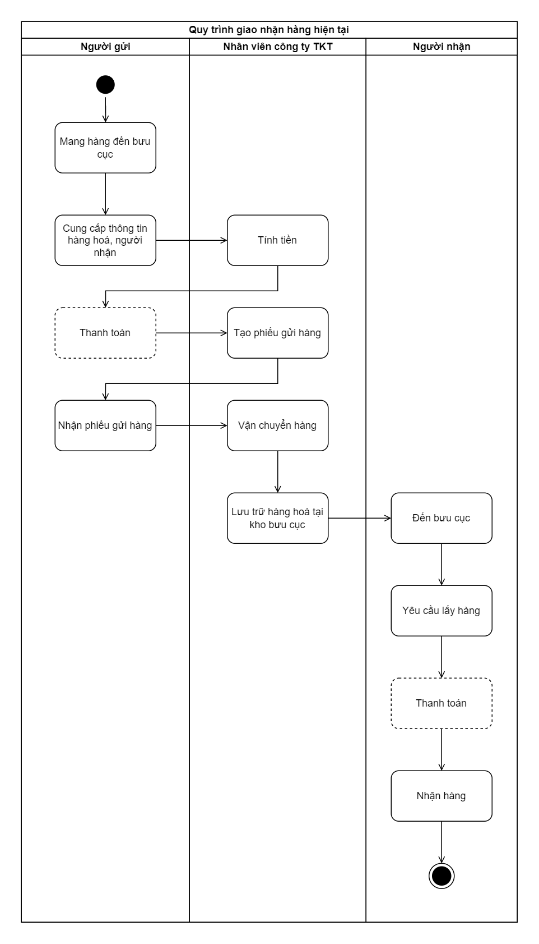

## Quy trình điều phối gom hàng

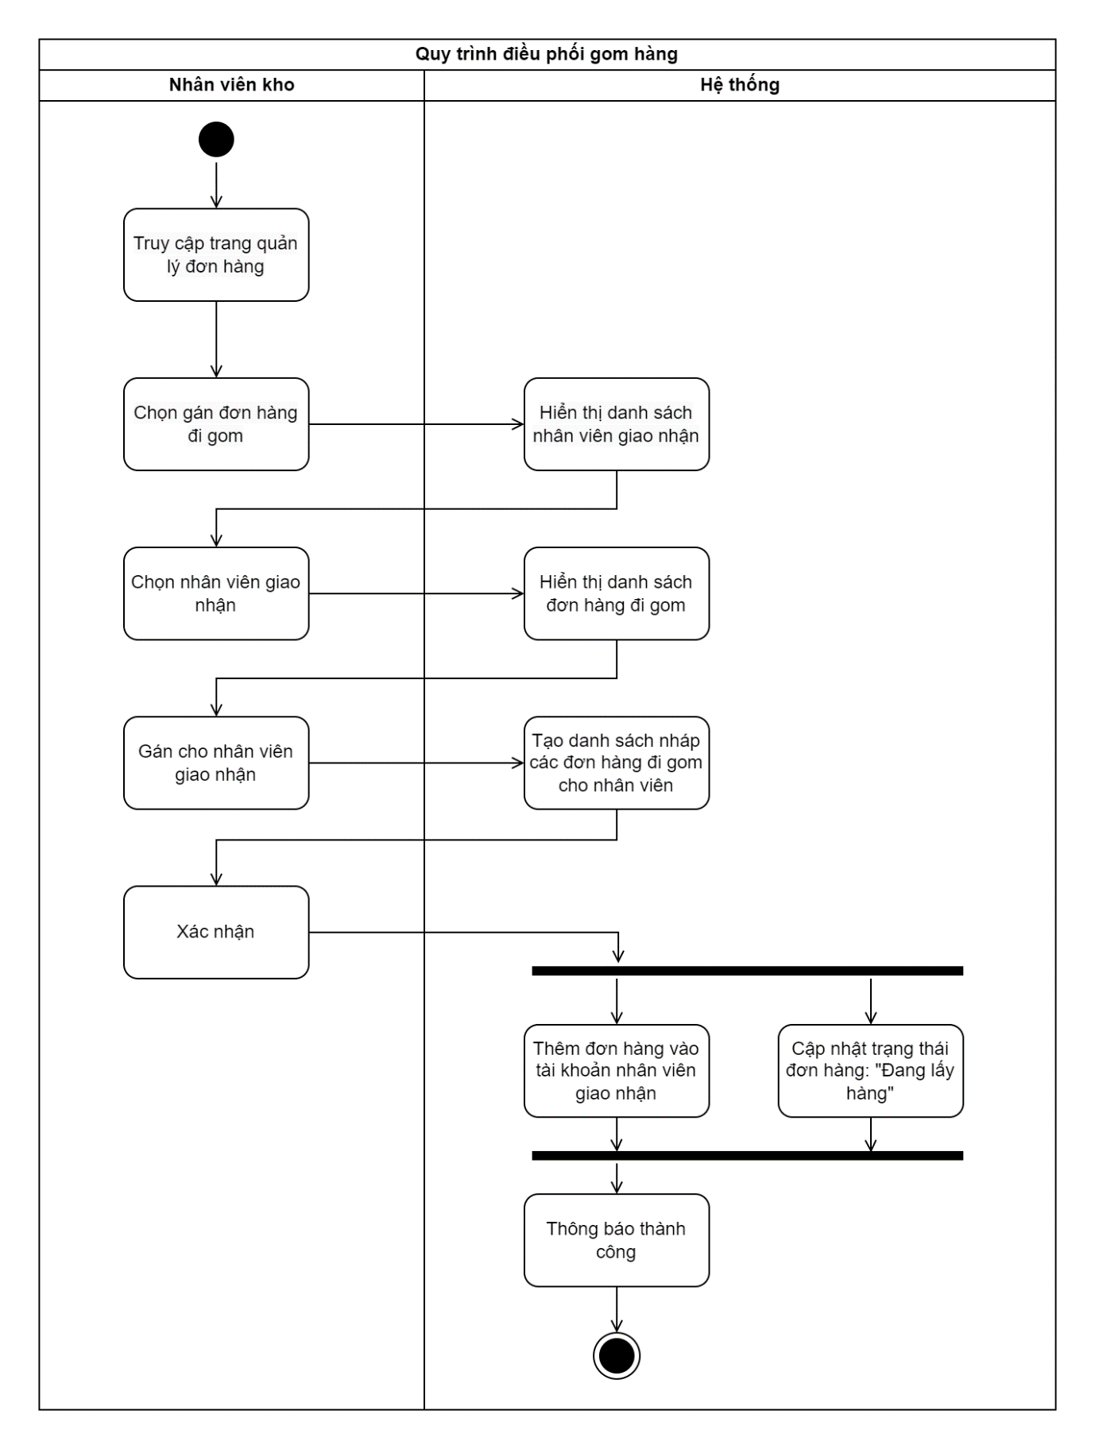

## Quy trình gom hàng

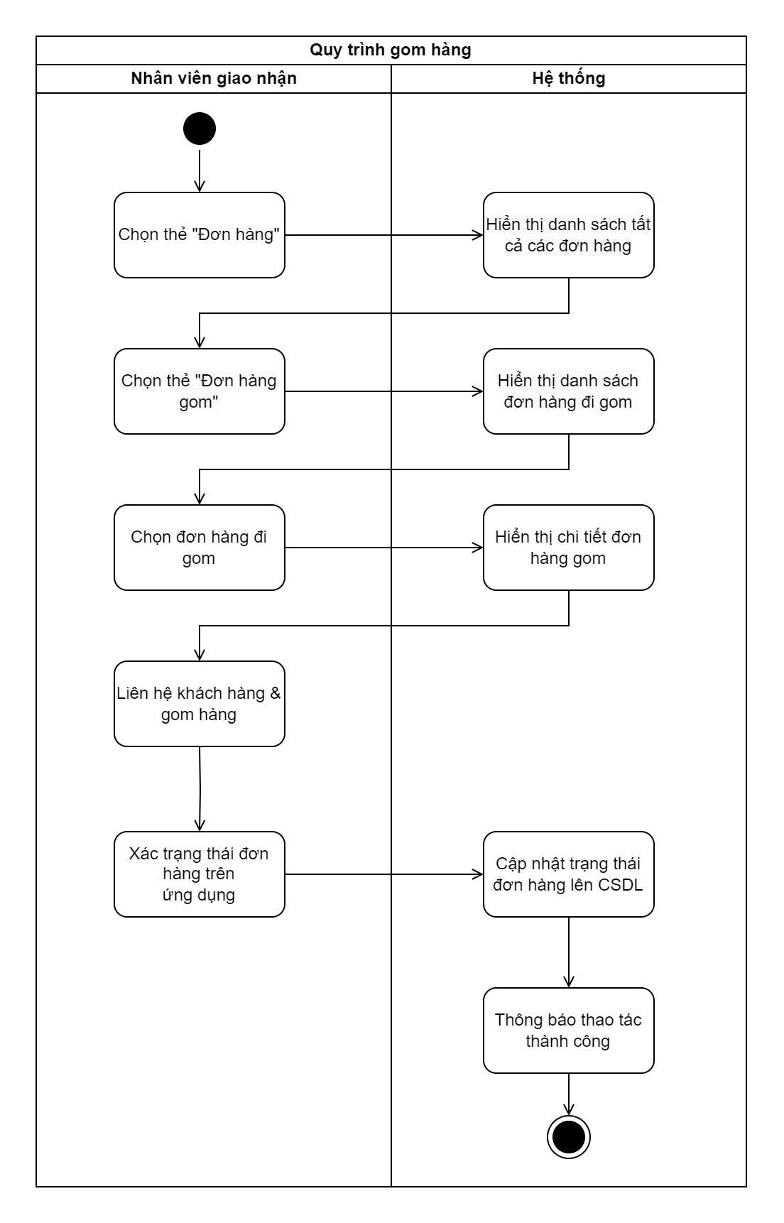

## Quy trình lưu kho chờ vận chuyển

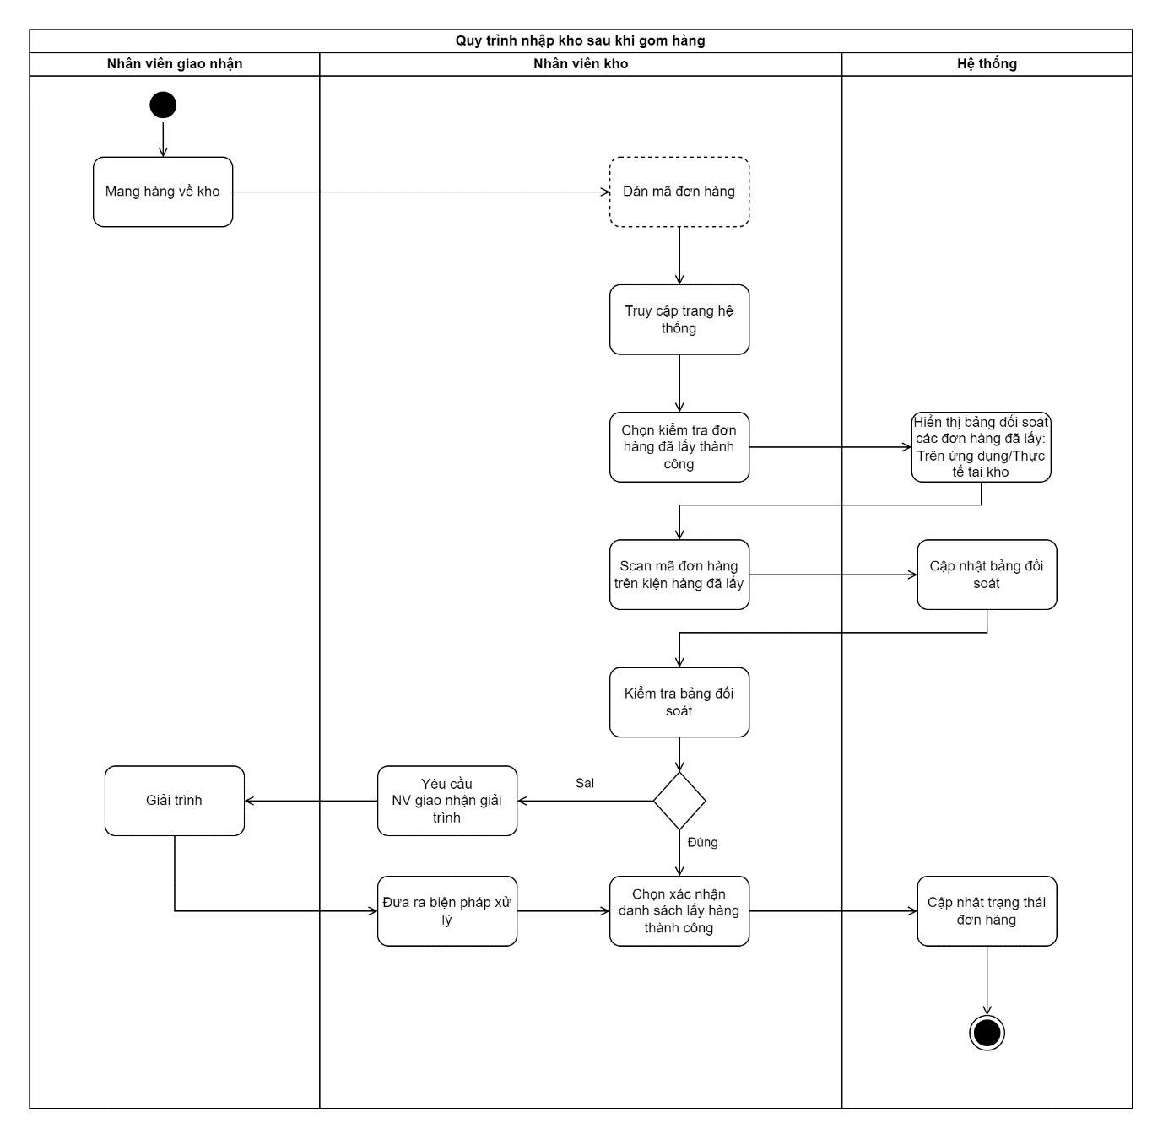

## Quy trình xuất hàng tới kho đích

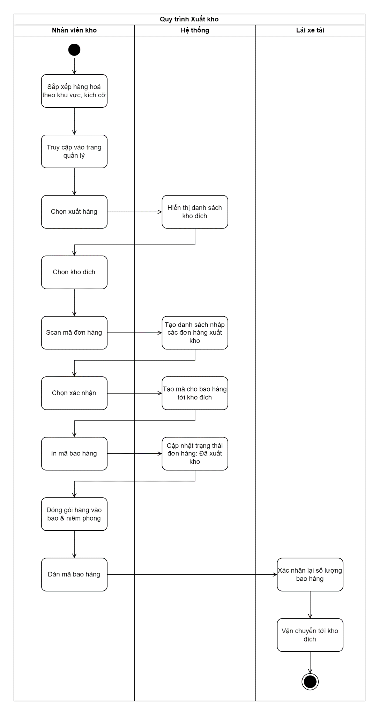

## Quy trình nhập kho đích

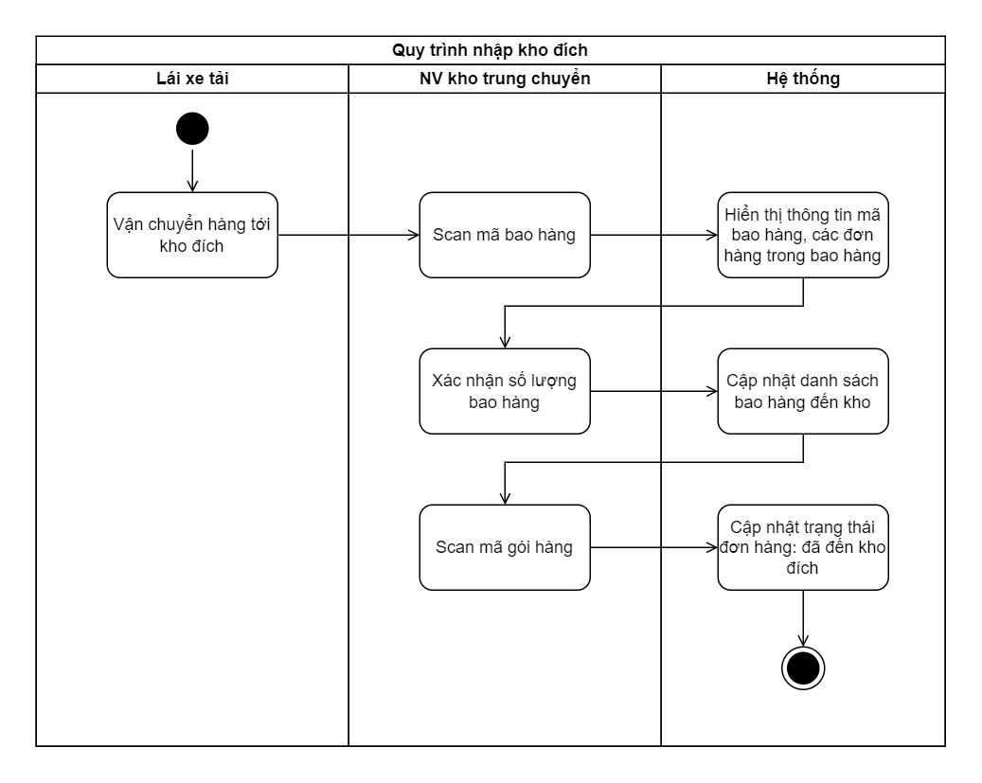

## Quy trình điều phối giao hàng

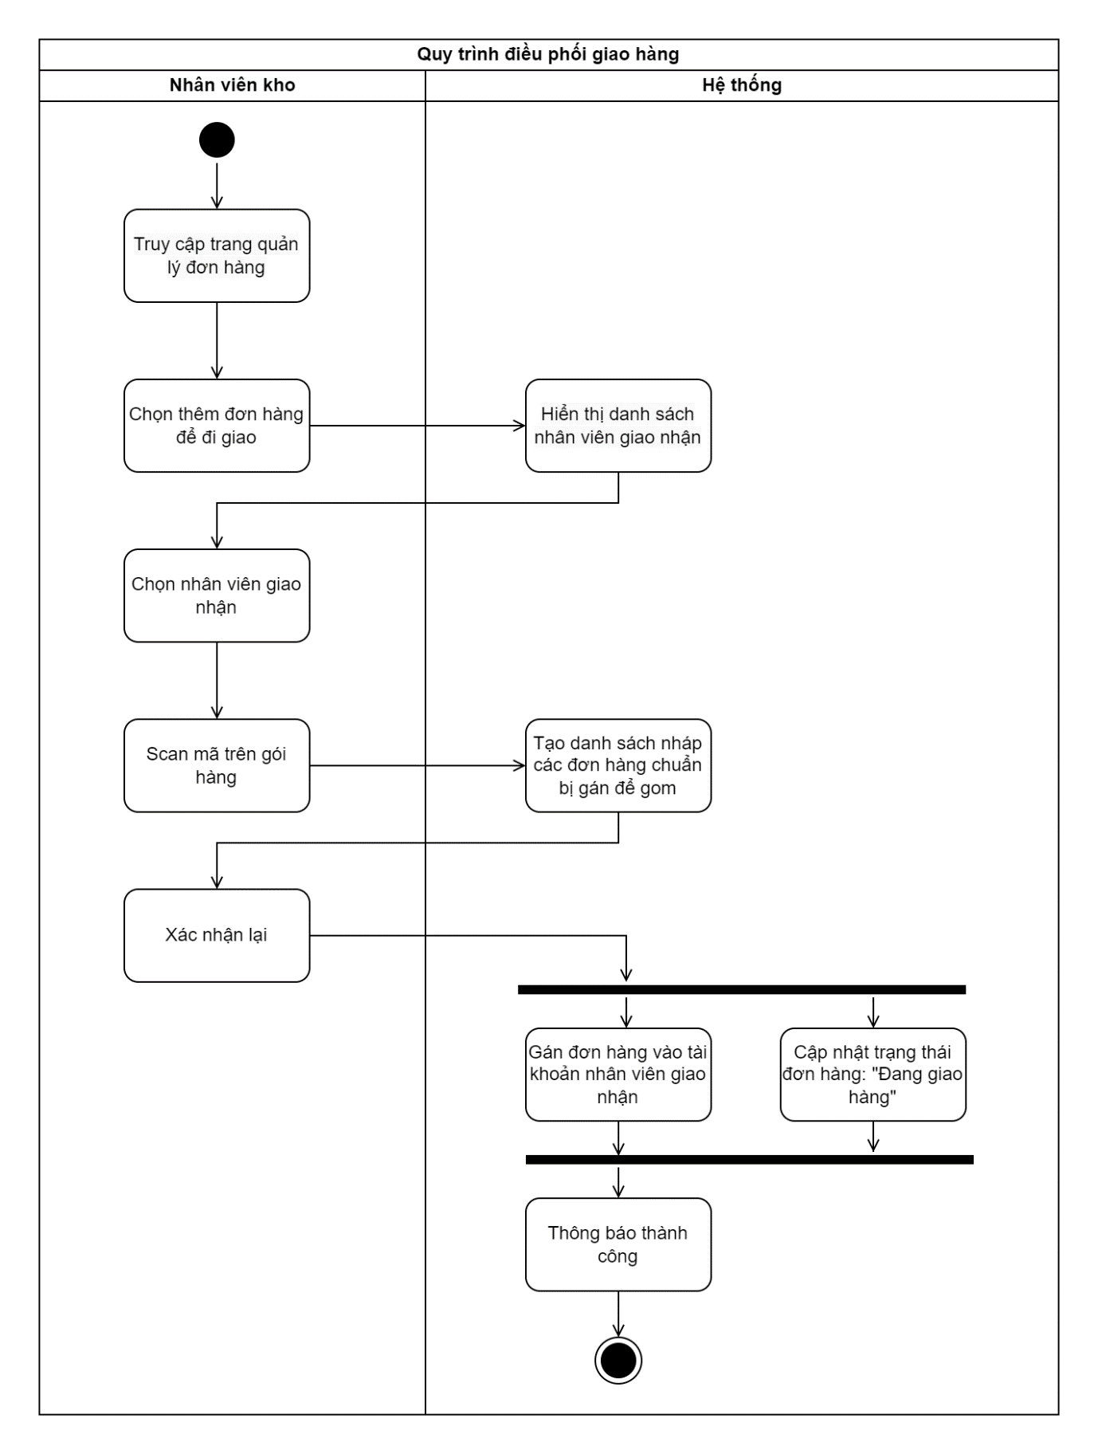

## Quy trình giao hàng

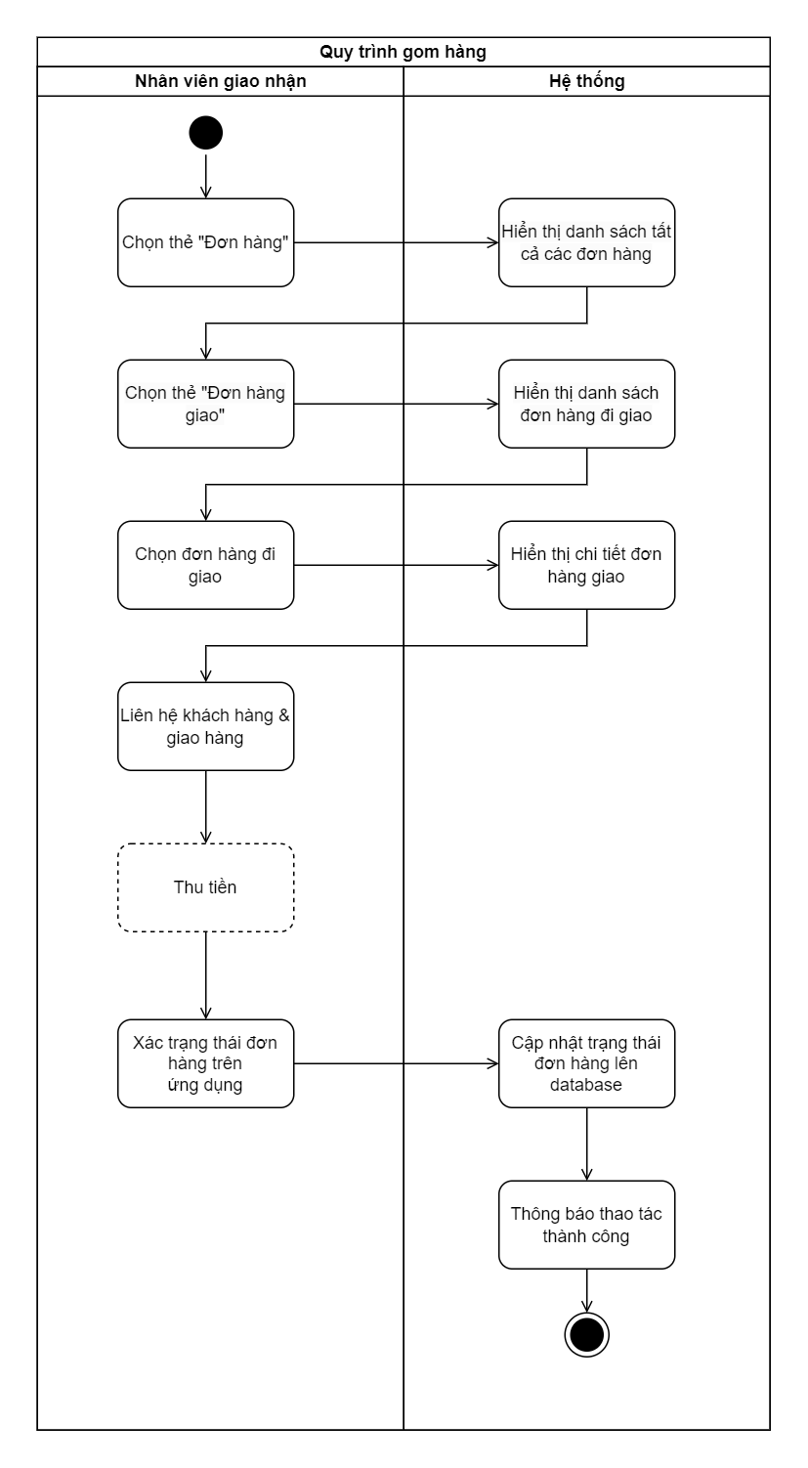

## Quy trình nộp tiền về cho kế toán

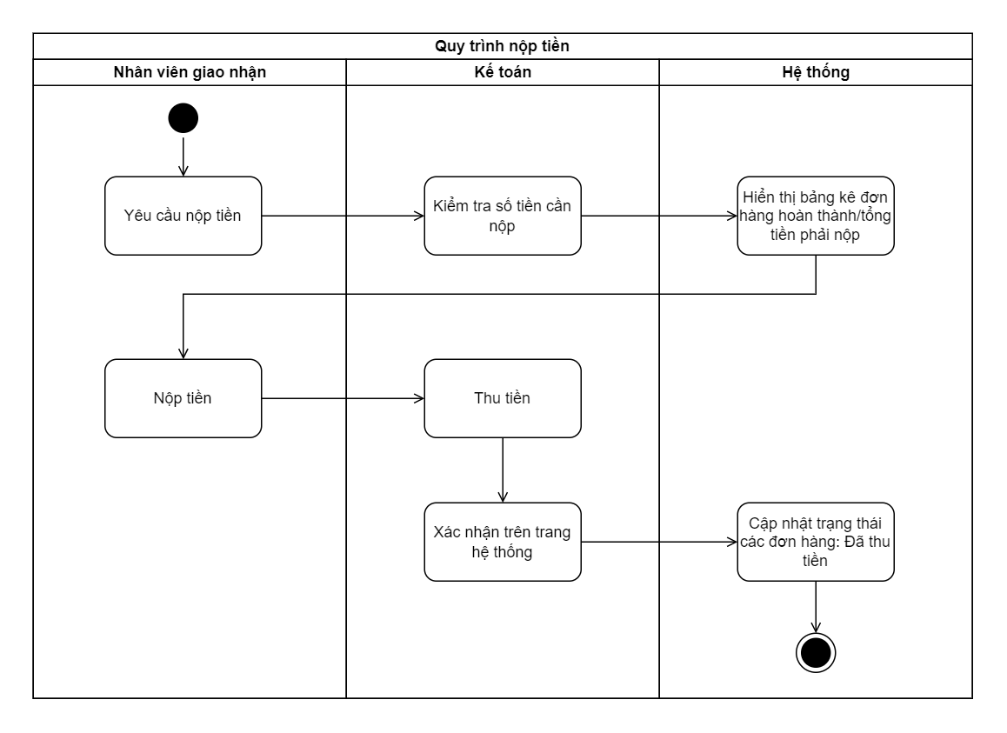

## Đối tượng sử dụng dự án

| Tên đối tượng | Mô tả |
| --- | --- |
| Nhân viên giao nhận | Là người thực hiện công việc giao nhận hàng hoá cho khách hàng |
| Nhân viên kho | Là người thực hiện công việc xuất nhập hàng hoá trong kho, điều phối đơn hàng cho nhân viên giao nhận |
| Kế toán | Là người thực hiện các công việc thu chi trong kho |
| Quản trị viên | Là người quản lý hệ thống, khu vực hoặc từng kho riêng biệt |

## 

## Mô hình tổng quan dự án

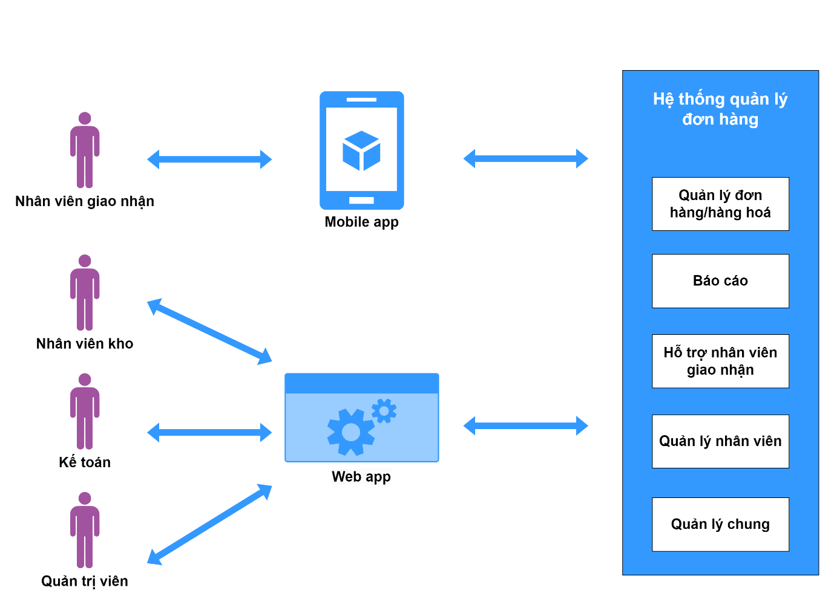

## Danh sách chức năng hệ thống

## Mobile app

| **STT** | **Nhóm chức năng** | **Chức năng** |
| --- | --- | --- |
| 1 | Quản lý đơn hàng | Hiển thị đơn hàng (gom hàng và giao hàng) |
| Cập nhật trạng thái đơn hàng |
| Gọi điện cho người gửi/nhận |
| 2 | Thống kê | Lịch sử đơn hàng |
| Đối soát tiền hàng |
| 3 | Hỗ trợ | Gửi yêu cầu hỗ trợ |
| Câu hỏi thường gặp |
| Hướng dẫn quy trình |
| 4 | Hệ thống | Đăng nhập |
| Quên mật khẩu |
| Thông báo |

### Web app

| **STT** | **Nhóm chức năng** | **Chức năng** |
| --- | --- | --- |
| 1 | Quản lý hàng hoá | Nhập kho |
| Xuất kho |
| Gán đơn hàng cho nhân viên giao nhận |
| Tạo chuyến hàng |
| 2 | Thống kê | Lịch sử đơn hàng |
| Đối soát tiền hàng |
| Tạo báo cáo |
| 3 | Hỗ trợ | Chăm sóc khách hàng |
| 4 | Quản lý nhân viên | Thêm nhân viên |
| Xem/chỉnh sửa thông tin, quyền nhân viên |
| 5 | Hệ thống | Đăng ký |
| Đăng nhập |
| Quên mật khẩu |

# LƯỢC ĐỒ THỰC THỂ - QUAN HỆ (ERD)

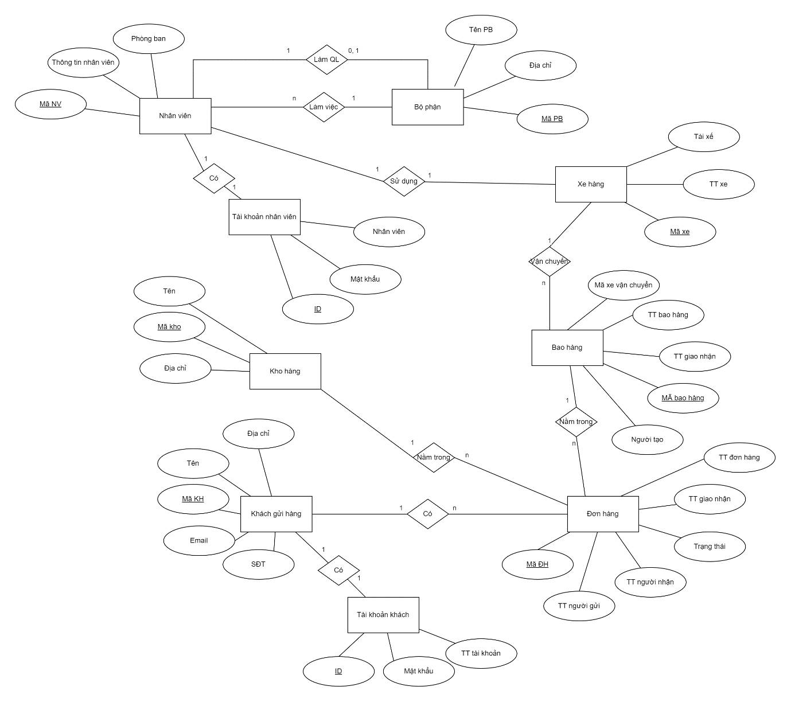

# LƯỢC ĐỒ TRẠNG THÁI CỦA ĐƠN HÀNG

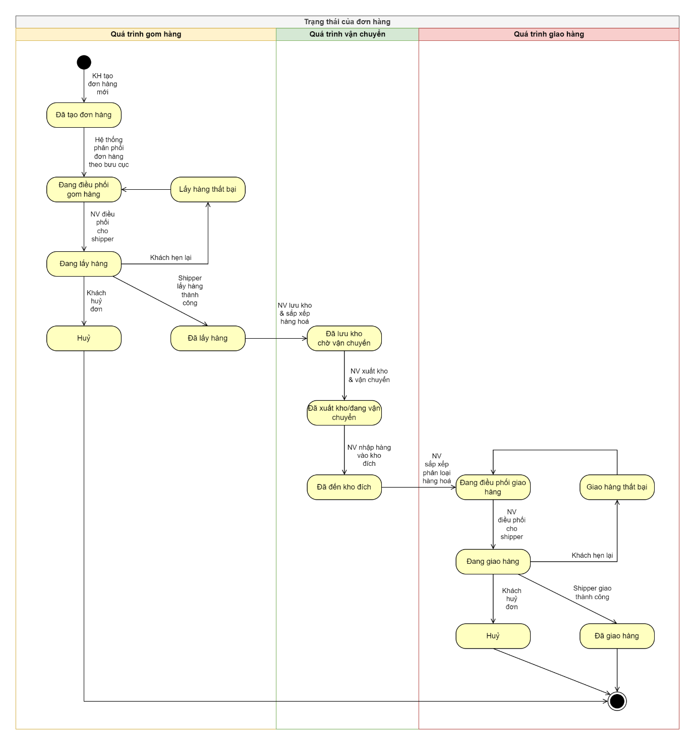

# LƯỢC ĐỒ USE CASES

Lược đồ use cases cho mobile app:

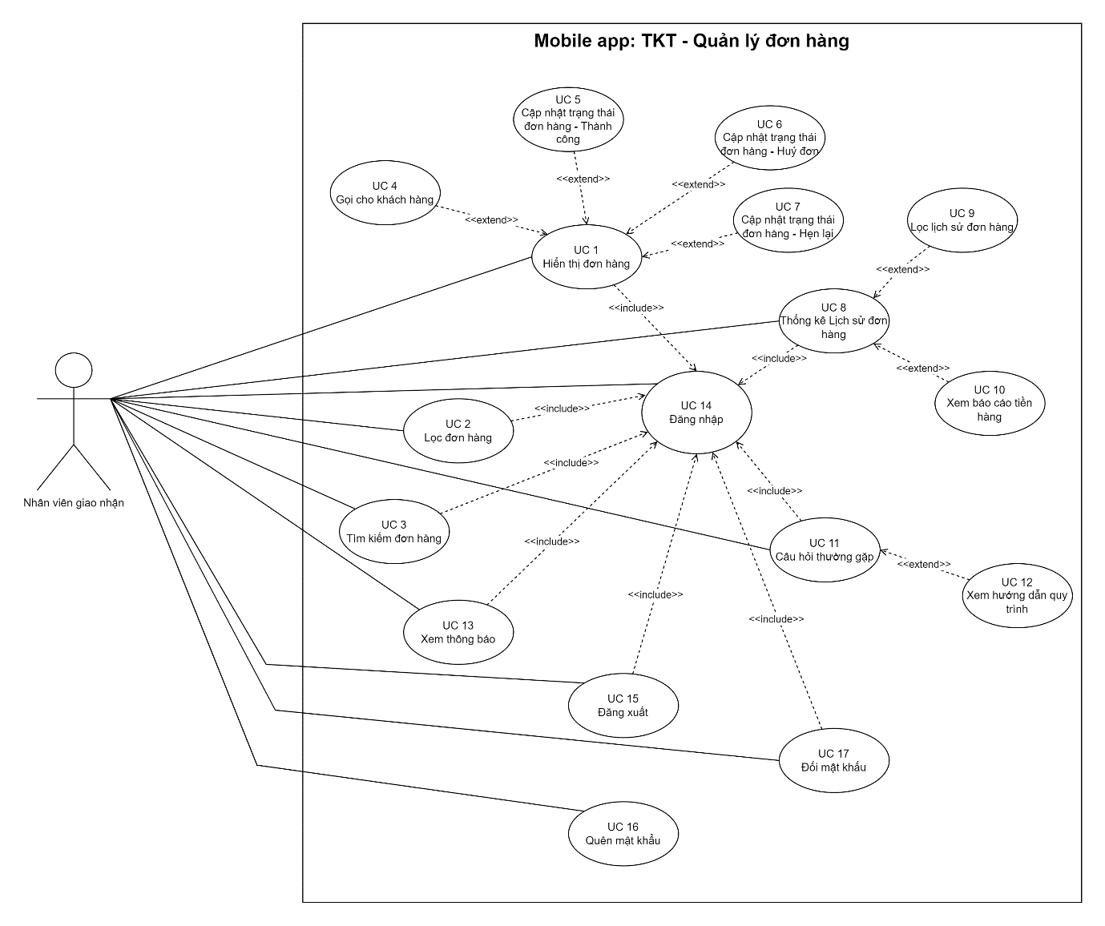

| **ID** | **Tên** | **Mô tả** |
| --- | --- | --- |
| UC-1 | Hiển thị đơn hàng | Hiển thị thông tin chi tiết đơn hàng |
| UC-2 | Lọc đơn hàng | Lọc danh sách đơn hàng thông qua các bộ lọc |
| UC-3 | Tìm đơn hàng | Lọc danh sách đơn hàng thông qua việc gõ kí tự vào ô tìm kiếm |
| UC-4 | Gọi cho khách hàng | Chuyển sang ứng dụng gọi điện của điện thoại và tự động nhập số điện thoại của khách hàng |
| UC-5 | Cập nhật trạng thái đơn hàng – thành công | Cập nhật trạng thái đơn hàng khi giao hoặc nhận hàng thành công |
| UC-6 | Cập nhật trạng thái đơn hàng – huỷ đơn | Cập nhật trạng thái đơn hàng khi giao hoặc nhận hàng không thành công, khách báo huỷ đơn hàng |
| UC-7 | Cập nhật trạng thái đơn hàng – hẹn lại | Cập nhật trạng thái đơn hàng khi giao hoặc nhận hàng không thành công, khách báo hẹn lại |
| UC-8 | Thống kê lịch sử đơn hàng | Hiển thị lịch sử đơn hàng |
| UC-9 | Lọc lịch sử đơn hàng | Lọc lịch sử đơn hàng thông qua các bộ lọc |
| UC-10 | Xem báo cáo tiền hàng | Hiển thị số tiền hàng phải nộp trong ca làm việc |
| UC-11 | Câu hỏi thường gặp | Hiển thị câu hỏi thường gặp |
| UC-12 | Hướng dẫn quy trình | Hiển thị hướng dẫn chi tiết cho các quy trình |
| UC-13 | Xem thông báo | Hiển thị danh sách thông báo |
| UC-14 | Đăng nhập | Sử dụng tài khoản được cấp để đăng nhập hệ thống |
| UC-15 | Đăng xuất | Đăng xuất khỏi ứng dụng |
| UC-16 | Quên mật khẩu | Nhập email tài khoản để nhận link thay đổi mật khẩu |
| UC-17 | Đổi mật khẩu | Đổi mật khẩu trên ứng dụng |

# YÊU CẦU CHỨC NĂNG

## Hiển thị đơn hàng

## Biểu đồ hoạt động

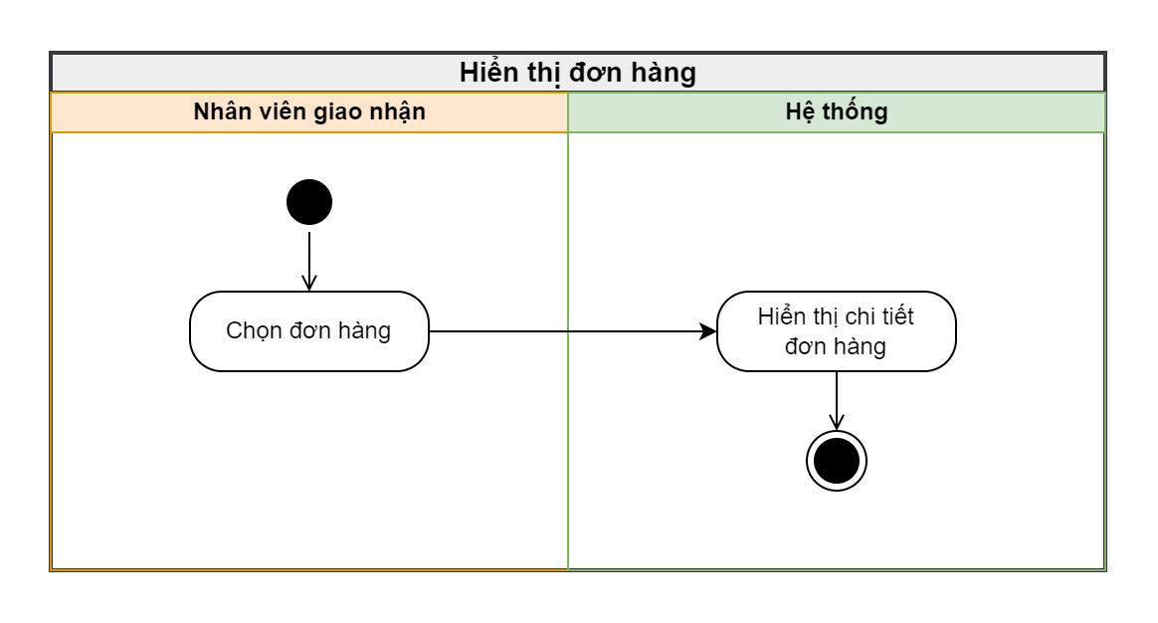

### Chi tiết chức năng

| **Chi tiết Use case** | | | |
| --- | --- | --- | --- |
| **Tên** | UC 01: Hiển thị đơn hàng | | |
| **Người tạo** | Vương Văn Tuyền | **Ngày tạo** | 22/09/2023 |
| **Tác nhân 1** | Nhân viên giao nhận | **Tác nhân 2** | NA |
| **Điểm kích hoạt** | Nhân viên giao nhận mở ứng dụng TKT trên điện thoại | | |
| **Mô tả** | Ứng dụng TKT hiển thị chi tiết đơn hàng của nhân viên giao nhận | | |
| **Điều kiện tiên quyết** | Nhân viên giao nhận đã đăng nhập vào hệ thống | | |
| **Điều kiện kết thúc** | Hiển thị được chi tiết đơn hàng của nhân viên giao nhận, hoặc hiển thị “Hiện tại không có đơn hàng” nếu danh sách đơn hàng của nhân viên trống, hoặc khi hệ thống gặp trục trặc | | |
| **Luồng tương tác chính** | 1. Nhân viên giao nhận ấn chọn 1 đơn hàng 2. Hệ thống hiển thị chi tiết đơn hàng đó | | |
| **Luồng tương tác thay thế** | NA | | |
| **Luồng tương tác ngoại lệ** | **1-EF**: Bất kể khi nào hệ thống gặp lỗi, hoặc không thể truy cập vào database, hay danh sách đơn hàng của nhân viên giao nhận trống, hệ thống hiển thị: “Hiện không có đơn hàng khả dụng!” | | |
| **Quy tắc nghiệp vụ** | NA | | |

### Chi tiết màn hình

### *Màn hình 1: danh sách đơn hàng*

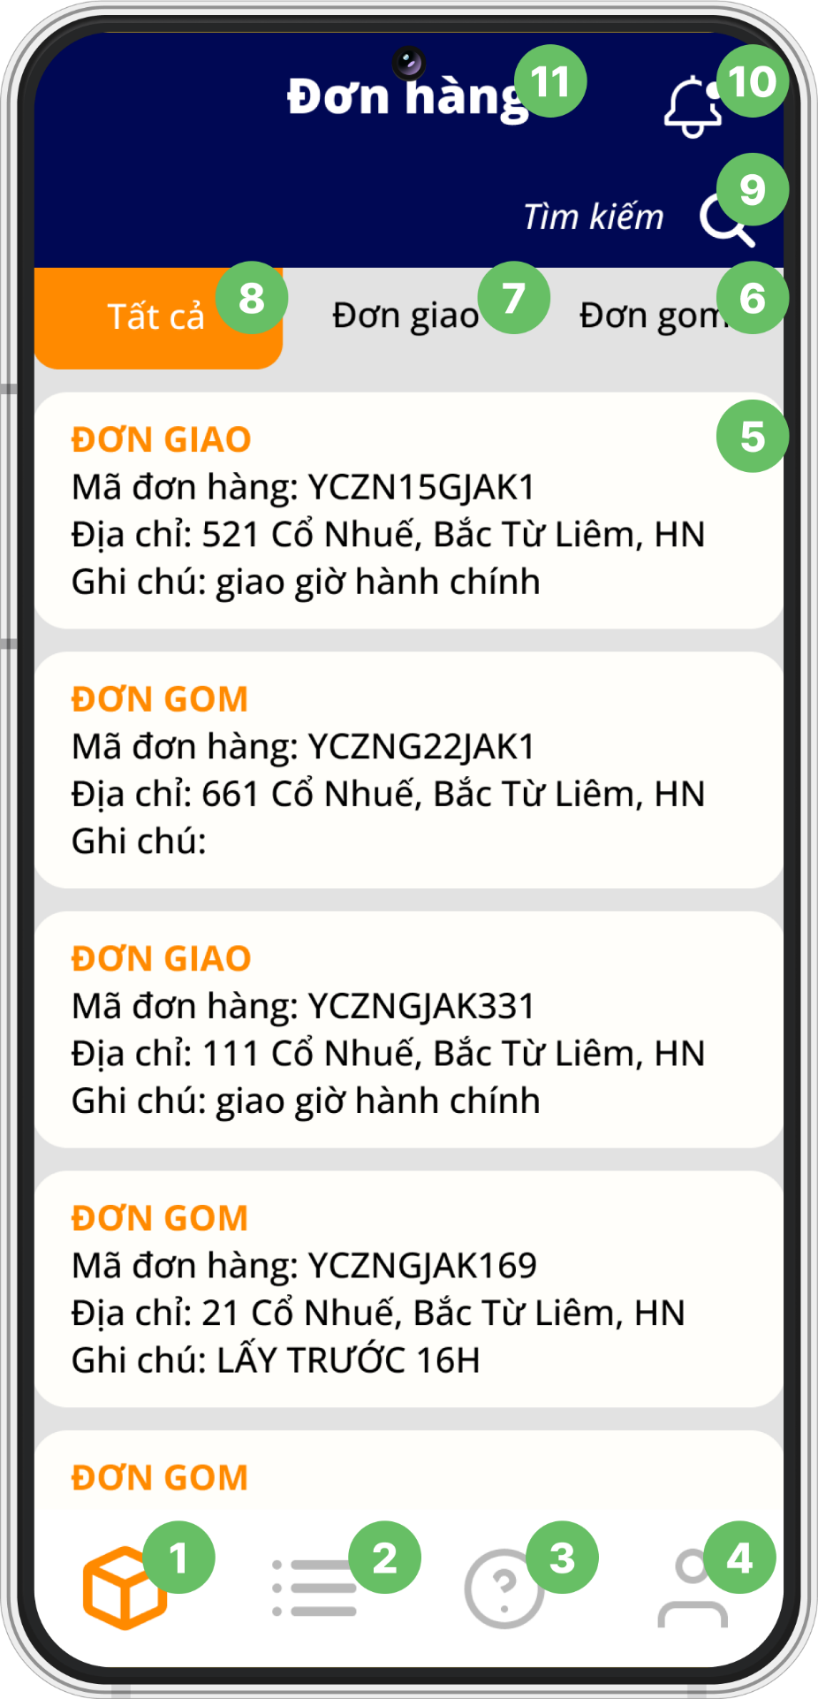

*Màn hình 1 – màn hình danh sách tất cả đơn hang*

Các đối tượng trong màn hình:

| Đối tượng | Tên | Loại | Kiểu dữ liệu | Mô tả | Rules |
| --- | --- | --- | --- | --- | --- |
| 1 | Điều hướng - đơn hàng | Button | NA | Ấn vào để hiển thị danh sách đơn hàng | NA |
| 2 | Điều hướng – thống kê | Button | NA | Ấn vào để hiển thị lịch sử đơn hàng | NA |
| 3 | Điều hướng – hướng dẫn | Button | NA | Ấn vào để hiển thị menu hướng dẫn | NA |
| 4 | Điều hướng – tài khoản | Button | NA | Ấn vào để hiển thị menu tài khoản | NA |
| 5 | Đơn hàng | Button | NA | Ấn vào để hiển thị chi tiết đơn hàng | Mỗi nút tương ứng với 1 đơn hàng |
| 6 | Lọc đơn – gom hàng | Button | NA | Ấn vào để hiển thị danh sách đơn gom | NA |
| 7 | Lọc đơn – giao hàng | Button | NA | Ấn vào để hiển thị danh sách đơn giao | NA |
| 8 | Lọc đơn – tất cả | Button | NA | Ấn vào để hiển thị danh sách tất cả đơn hàng | NA |
| 9 | Lọc đơn – tìm kiếm | Text box | String | Nhập ký tự để tìm kiếm đơn hàng | NA |
| 10 | Thông báo | Button | NA | Ấn vào để hiển thị danh sách thông báo | NA |
| 11 | Màn hình đơn hàng | Text field | NA | Hiển thị trạng thái của ứng dụng: đang ở menu đơn hàng | NA |

#### Màn hình 2: màn hình khi không có đơn hàng

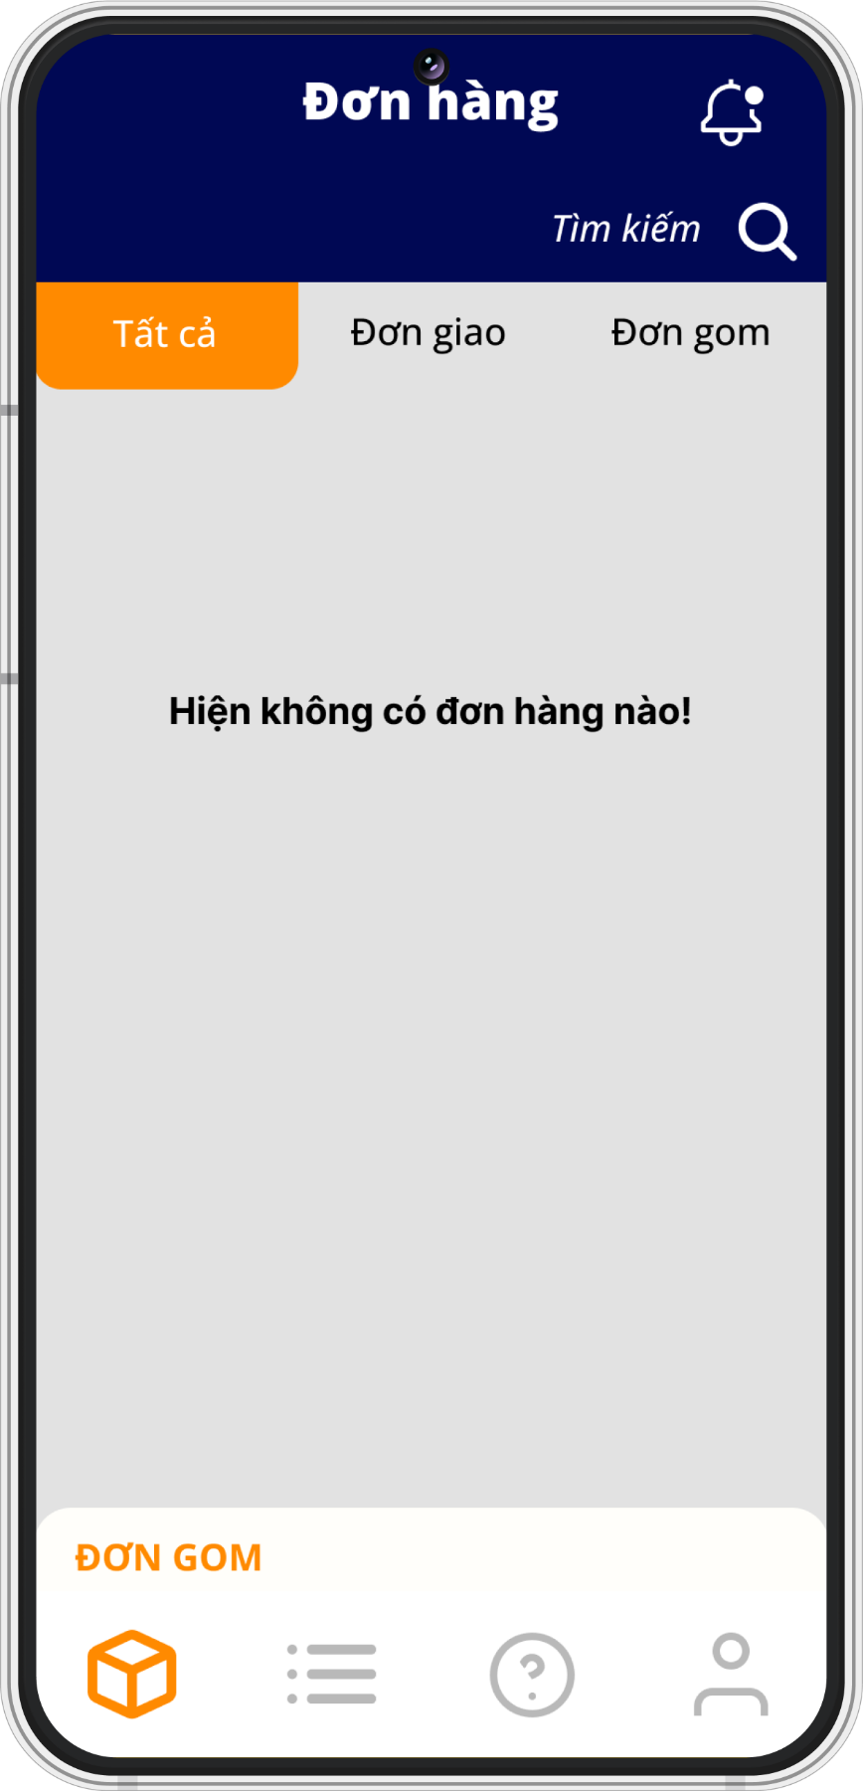

*Màn hình 2: màn hình khi không có đơn hang*

#### Màn hình 3: chi tiết đơn hàng

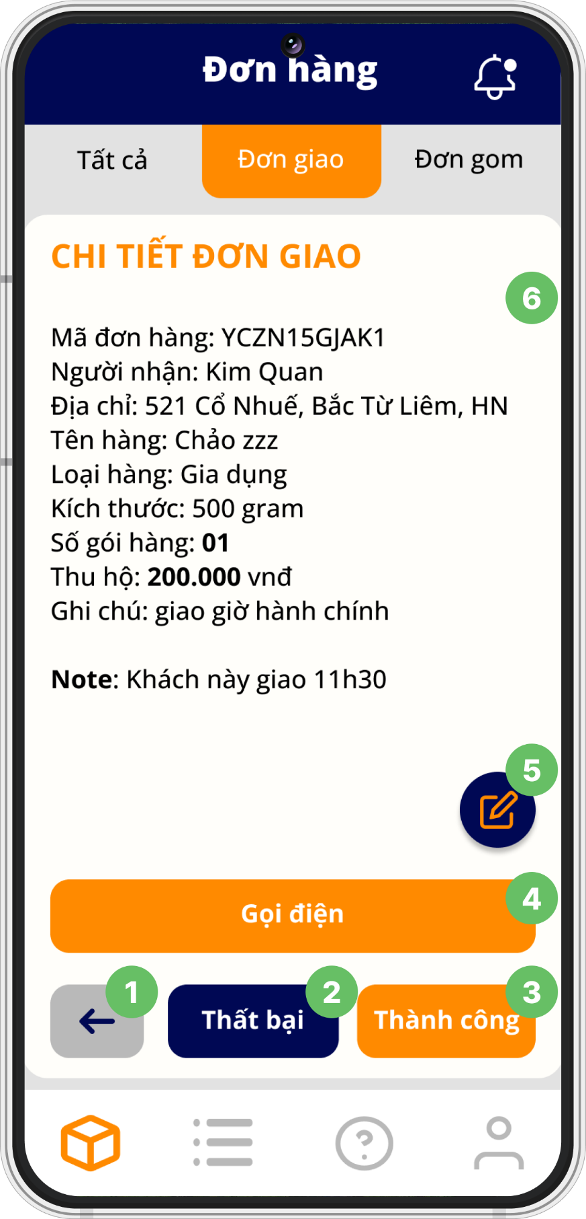

*Màn hình 3 – Chi tiết đơn hang*

Các thành phần giao diện:

| Đối tượng | Tên | Loại | Kiểu dữ liệu | Mô tả | Rules |
| --- | --- | --- | --- | --- | --- |
| 1 | Nút trở về | Button | NA | Ấn vào để trở về màn hình danh sách đơn hàng | NA |
| 2 | Nút thất bại | Button | NA | Ấn vào để cập nhật trạng thái đơn hàng khi giao/nhận thất bại | NA |
| 3 | Nút thành công | Button | NA | Ấn vào để cập nhật trạng thái đơn hàng khi giao/nhận thành công | NA |
| 4 | Nút gọi điện | Button | NA | Ấn vào để chuyển tới ứng dụng gọi điện thoại | Tự động nhập số điện thoại của khách hàng trong ứng dụng gọi điện thoại |
| 5 | Nút thêm ghi chú cá nhân | Button | NA | Ấn vào để thêm ghi chú cá nhân cho đơn hàng |  |
| 6 | Chi tiết đơn hàng | Text area | String | Hiển thị các thông tin chi tiết liên của đơn hàng |  |

## 

## Lọc đơn hàng

## Biểu đồ hoạt động

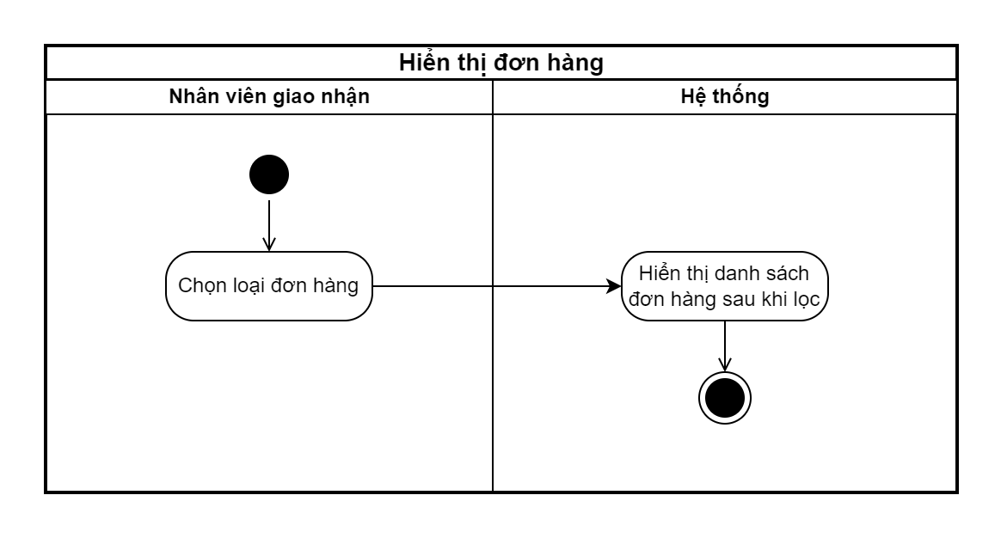

### Chi tiết chức năng

| **Chi tiết Use case** | | | |
| --- | --- | --- | --- |
| **Tên** | UC 02: Lọc đơn hàng | | |
| **Người tạo** | Vương Văn Tuyền | **Ngày tạo** | 22/09/2023 |
| **Tác nhân 1** | Nhân viên giao nhận | **Tác nhân 2** | NA |
| **Điểm kích hoạt** | Nhân viên giao nhận vuốt hoặc chọn danh mục trong menu đơn hàng | | |
| **Mô tả** | Ứng dụng TKT hiển thị danh sách các đơn hàng của nhân viên giao nhận: Tất cả, Đơn hàng gom hoặc Đơn hàng giao | | |
| **Điều kiện tiên quyết** | Nhân viên giao nhận đã đăng nhập vào hệ thống | | |
| **Điều kiện kết thúc** | Hiển thị được danh sách tất cả các đơn hàng của nhân viên giao nhận, hoặc hiển thị “Hiện tại không có đơn hàng” nếu danh sách đơn hàng của nhân viên trống, hoặc khi hệ thống gặp trục trặc | | |
| **Luồng tương tác chính** | 1. Nhân viên giao nhận ấn vào thẻ “đơn giao” trên thanh điều hướng 2. Hệ thống hiển thị tất cả các đơn hàng đi giao của nhân viên đó | | |
| **Luồng tương tác thay thế** | 1a. Nhân viên giao nhận ấn vào thẻ “đơn gom” trên thanh điều hướng  2a. Hệ thống hiển thị tất cả các đơn hàng đi gom của nhân viên đó | | |
| **Luồng tương tác ngoại lệ** | **1-EF**: Bất kể khi nào hệ thống gặp lỗi, hoặc không thể truy cập vào database, hay danh sách đơn hàng của nhân viên giao nhận trống, hệ thống hiển thị: “Hiện không có đơn hàng khả dụng!” | | |
| **Quy tắc nghiệp vụ** | NA | | |

### Chi tiết màn hình

### *Màn hình 4: đơn hàng đi giao sau khi lọc*

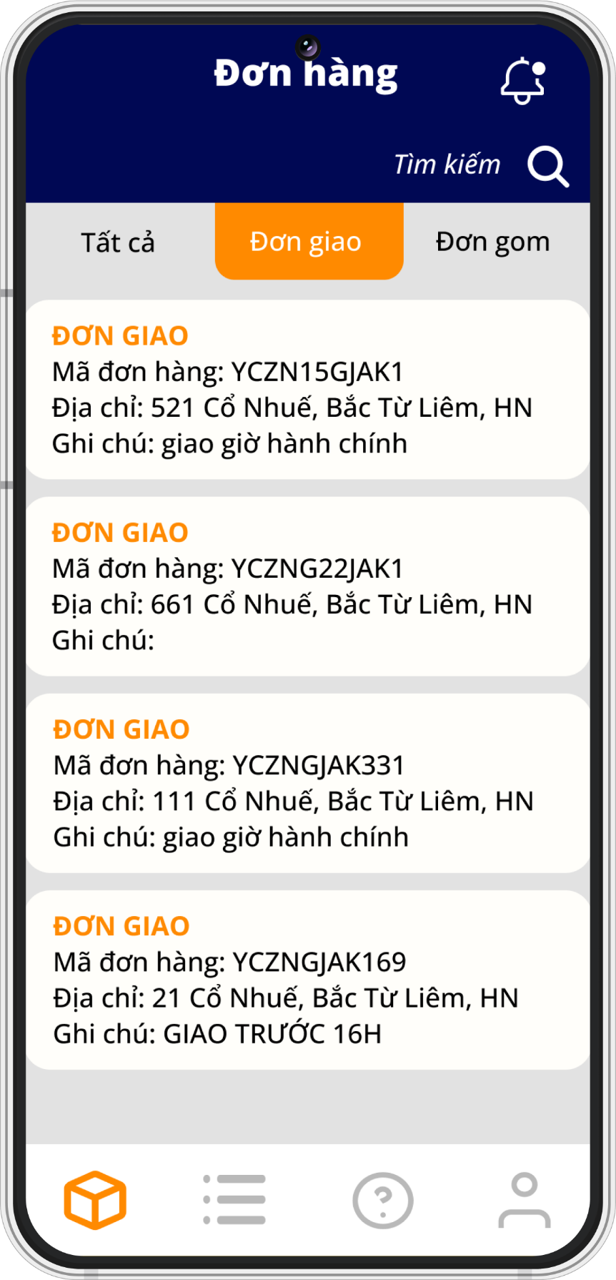

*Màn hình 4 – đơn hàng đi giao sau khi lọc*

#### Màn hình 5: đơn hàng đi gom sau khi lọc

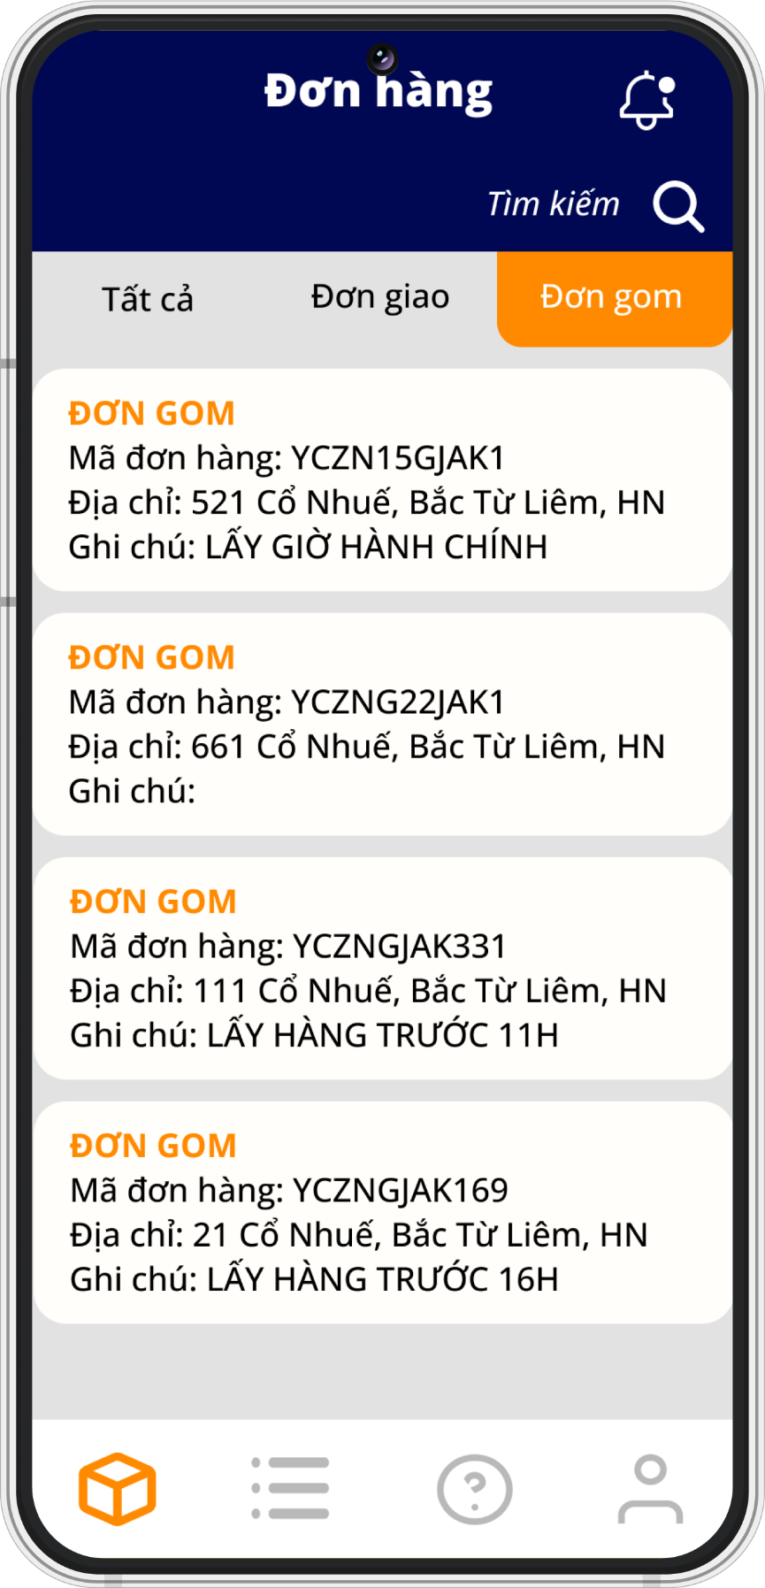

*Màn hình 5 – đơn hàng đi gom sau khi lọc*

## Tìm kiếm đơn hàng

## Biểu đồ hoạt động

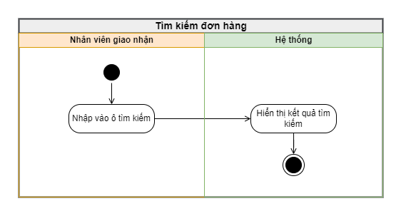

### Chi tiết chức năng

| **Chi tiết Use case** | | | |
| --- | --- | --- | --- |
| **Tên** | UC 03: Tìm đơn hàng | | |
| **Người tạo** | Vương Văn Tuyền | **Ngày tạo** | 22/09/2023 |
| **Tác nhân 1** | Nhân viên giao nhận | **Tác nhân 2** | NA |
| **Điểm kích hoạt** | Nhân viên giao nhận nhập ký tự bất kỳ vào ô tìm kiếm trong menu đơn hàng | | |
| **Mô tả** | Ứng dụng TKT tìm kiếm các đơn hàng có chứa ký tự được nhập vào và hiển thị kết quả, hiển thị “Không tìm thấy đơn hàng” nếu không tìm được | | |
| **Điều kiện tiên quyết** | Nhân viên giao nhận đã đăng nhập vào hệ thống | | |
| **Điều kiện kết thúc** | Hiển thị được danh sách các đơn hàng của nhân viên giao nhận sau khi tìm kiếm, hiển thị “Không tìm thấy đơn hàng” nếu không tìm được hoặc hiển thị “Hiện tại không có đơn hàng” nếu danh sách đơn hàng của nhân viên trống, hoặc khi hệ thống gặp trục trặc | | |
| **Luồng tương tác chính** | 1. Nhân viên giao nhận nhập ký tự bất kỳ vào ô tìm kiếm trong thẻ “Đơn hàng” 2. Hệ thống hiển thị kết quả các đơn hàng sau khi tìm kiếm | | |
| **Luồng tương tác thay thế** | **1-AF**: 2a. Hệ thống hiển thị “Không tìm thấy đơn hàng” nếu không tìm được kết quả nào tương ứng với ký tự đã nhập vào | | |
| **Luồng tương tác ngoại lệ** | **1-EF**: Bất kể khi nào hệ thống gặp lỗi, hoặc không thể truy cập vào database, hay danh sách đơn hàng của nhân viên giao nhận trống, hệ thống hiển thị: “Hiện không có đơn hàng khả dụng!” | | |
| **Quy tắc nghiệp vụ** | NA | | |

### Chi tiết màn hình

### *Màn hình 6: màn hình kết quả tìm kiếm đơn hàng*

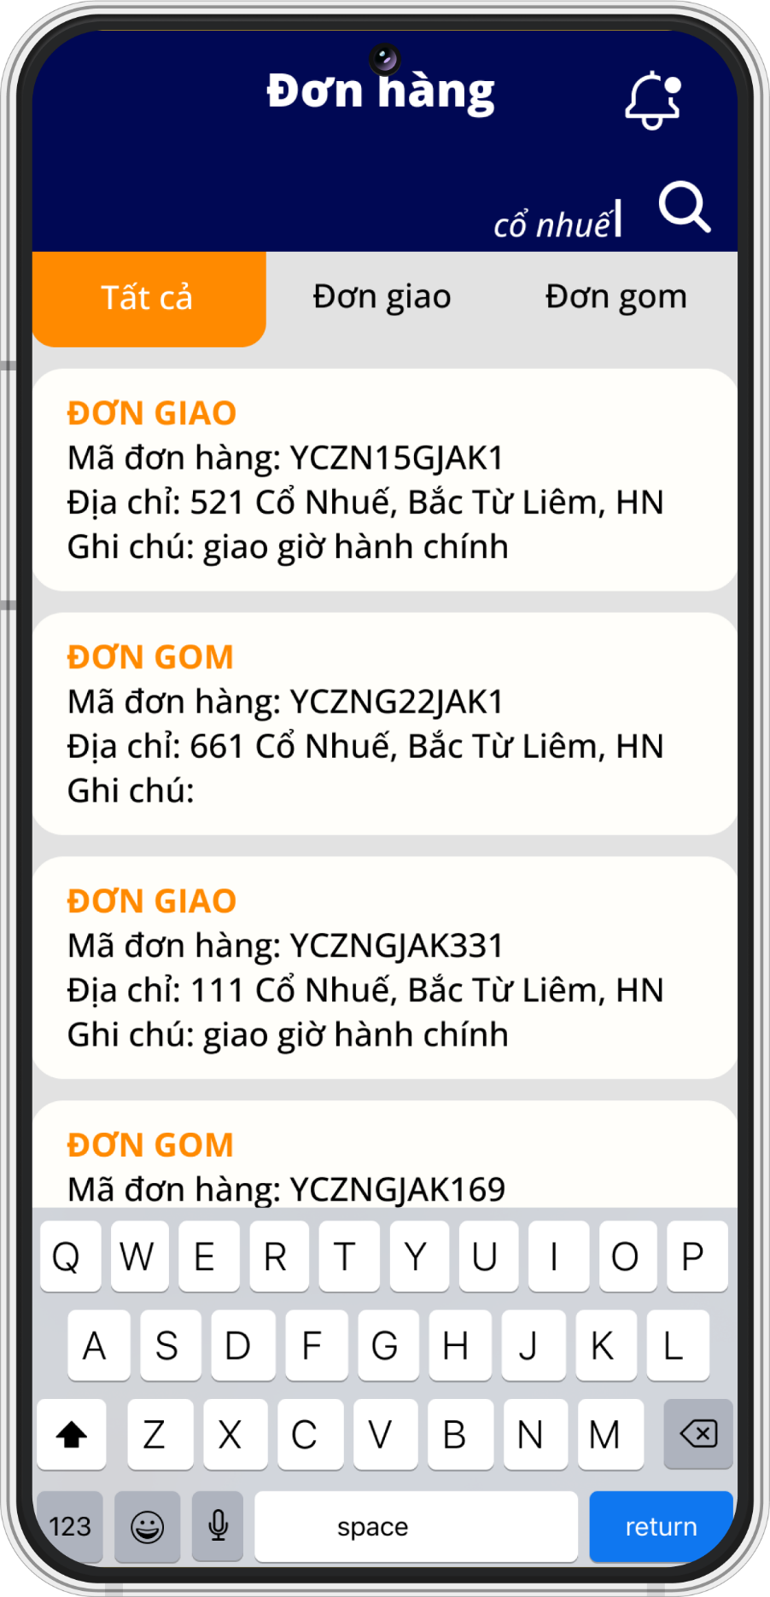

*Màn hình 6 – kết quả khi tìm kiếm đơn hang*

#### Màn hình 7: màn hình khi không tìm thấy đơn hàng

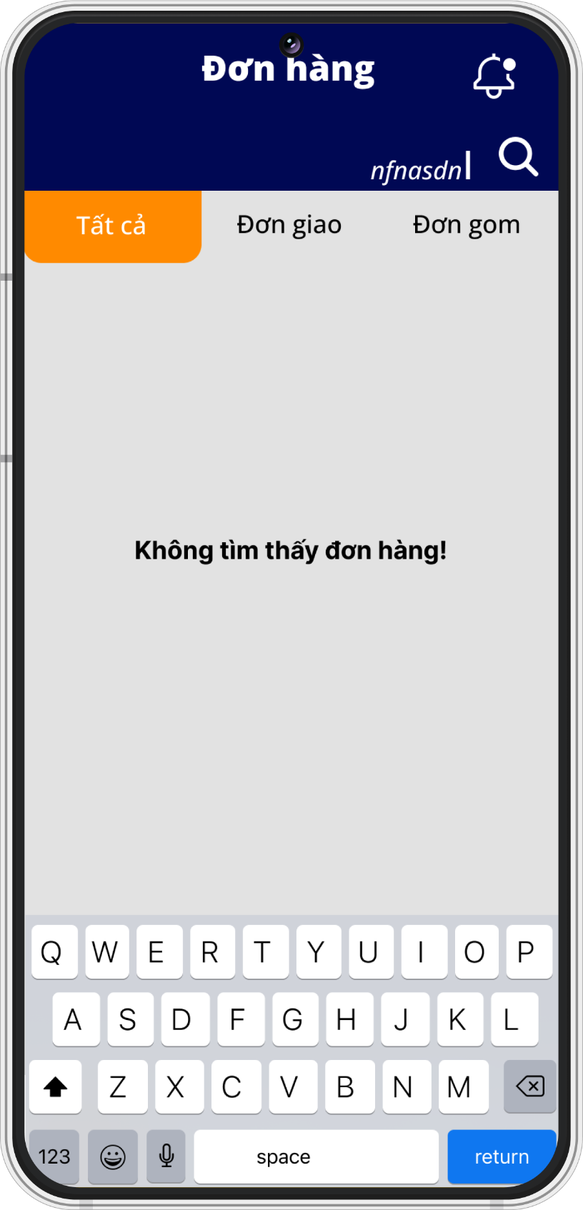

*Màn hình 7 – không tìm thấy đơn hàng*

## Gọi điện cho khách hàng

## Biểu đồ hoạt động

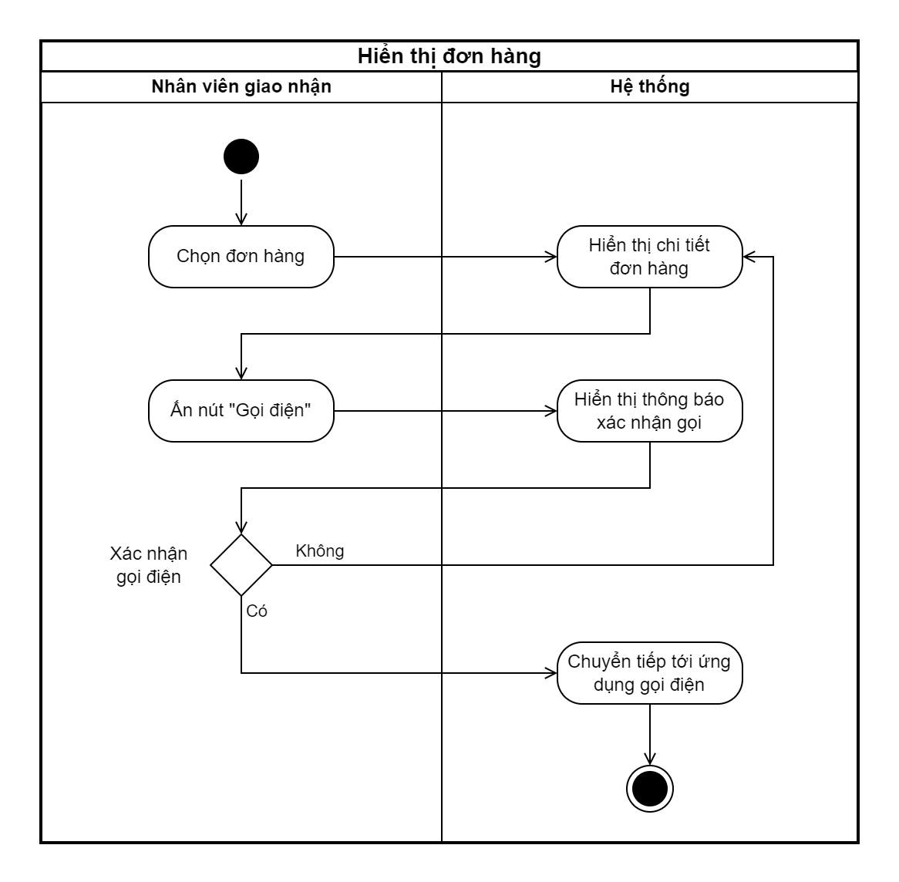

### Chi tiết chức năng

| **Chi tiết Use case** | | | |
| --- | --- | --- | --- |
| **Tên** | UC 04: Gọi điện trực tiếp cho khách hàng | | |
| **Người tạo** | Vương Văn Tuyền | **Ngày tạo** | 22/09/2023 |
| **Tác nhân 1** | Nhân viên giao nhận | **Tác nhân 2** | NA |
| **Điểm kích hoạt** | Nhân viên giao nhận ấn vào nút “Gọi” của bất kỳ đơn hàng nào trong mục chi tiết đơn hàng | | |
| **Mô tả** | Ứng dụng cung cấp số điện thoại của khách và chuyển hướng tới ứng dụng gọi điện của điện thoại để có thể bắt đầu cuộc gọi | | |
| **Điều kiện tiên quyết** | Nhân viên giao nhận đã đăng nhập vào hệ thống và phải có đơn hàng | | |
| **Điều kiện kết thúc** | Chuyển hướng tới ứng dụng gọi điện và hiển thị sẵn số điện thoại của khách hàng thành công | | |
| **Luồng tương tác chính** | 1. Nhân viên giao nhận ấn nút “Gọi” hiển thị ở mỗi đơn hàng 2. Hệ thống hiển thị thông báo “Xác nhận gọi điện cho khách hàng” 3. Nhân viên giao nhận chọn “OK” 4. Hệ thống chuyển hướng tới ứng dụng gọi điện và nhập sẵn số điện thoại của khách hàng | | |
| **Luồng tương tác thay thế** | **1-AF**: 3a. Nhân viên giao nhận chọn “Huỷ”  4a. Hệ thống huỷ thao tác, tiếp tục hiển thị danh sách đơn hàng | | |
| **Luồng tương tác ngoại lệ** | **1-EF**: Bất kể khi nào hệ thống gặp lỗi, hoặc không thể truy cập vào database, hay danh sách đơn hàng của nhân viên giao nhận trống, hệ thống hiển thị: “Hiện không có đơn hàng khả dụng!” | | |
| **Quy tắc nghiệp vụ** | NA | | |

### Chi tiết màn hình

### Màn hình xác nhận gọi điện

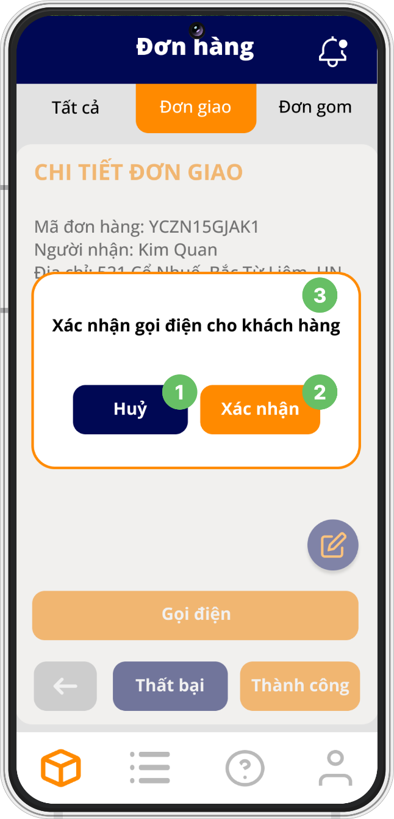

*Màn hình 8 – xác nhận gọi điện thoại cho khách hàng*

Thành phần giao diện:

| Đối tượng | Tên | Loại | Kiểu dữ liệu | Mô tả | Rules |
| --- | --- | --- | --- | --- | --- |
| 1 | Nút huỷ | Button | NA | Ấn vào để huỷ hành động | NA |
| 2 | Nút xác nhận | Button | NA | Ấn vào để chuyển tới ứng dụng gọi điện | NA |
| 3 | Popup xác nhận | Text field | String | Cửa sổ popup xác nhận | NA |

## Cập nhật trạng thái đơn hàng: giao nhận hàng thành công

## Biểu đồ hoạt động

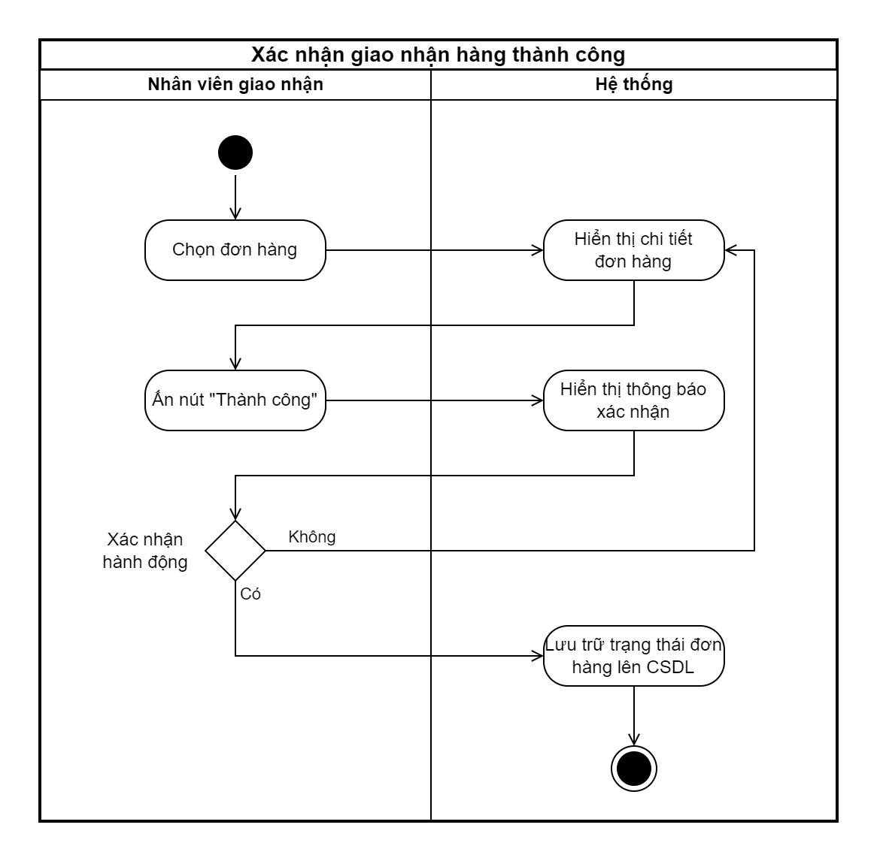

### Chi tiết chức năng

| **Chi tiết Use case** | | | |
| --- | --- | --- | --- |
| **Tên** | UC 05: Cập nhật trạng thái đơn hàng – giao/nhận thành công | | |
| **Người tạo** | Vương Văn Tuyền | **Ngày tạo** | 22/09/2023 |
| **Tác nhân 1** | Nhân viên giao nhận | **Tác nhân 2** | Khách hàng |
| **Điểm kích hoạt** | Nhân viên giao nhận ấn vào đơn hàng bất kỳ và chọn nút “Thành công” trong trang chi tiết đơn hàng | | |
| **Mô tả** | Tuỳ vào tình trạng công việc mà nhân viên giao nhận sẽ chọn các trạng thái phù hợp cho đơn hàng, hệ thống cập nhật trạng thái đơn hàng lên database | | |
| **Điều kiện tiên quyết** | Nhân viên giao nhận đã đăng nhập vào hệ thống và phải có đơn hàng, đã chọn xem chi tiết đơn hàng | | |
| **Điều kiện kết thúc** | Thao tác cập nhật trạng thái đơn hàng trên ứng dụng điện thoại thành công, hoặc báo cáo sự cố khi vấn đề | | |
| **Luồng tương tác chính** | 1. Nhân viên giao nhận ấn chọn 1 đơn hàng bất kỳ 2. Hệ thống truy cập database, hiển thị chi tiết đơn hàng 3. Nhân viên giao nhận chọn “Thành công” trong trang chi tiết đơn hàng 4. Hệ thống hiển thị thông báo “Xác nhận giao/lấy hàng thành công” 5. Nhân viên giao nhận chọn “Xác nhận” 6. Hệ thống cập nhật trạng thái đơn hàng “Đã giao/lấy hàng thành công” lên database | | |
| **Luồng tương tác thay thế** | **1-AF**: 5a. Nhân viên giao nhận chọn “Huỷ”,  6a. Hệ thống quay trở lại trang hiển thị chi tiết đơn hàng | | |
| **Luồng tương tác ngoại lệ** | **1-EF**: Bất kể khi nào hệ thống gặp lỗi, hoặc không thể truy cập vào database, hay danh sách đơn hàng của nhân viên giao nhận trống, hệ thống hiển thị: “Hiện không có đơn hàng khả dụng!” | | |
| **Quy tắc nghiệp vụ** | NA | | |

### Chi tiết màn hình

### Màn hình xác nhận trạng thái đơn hàng thành công

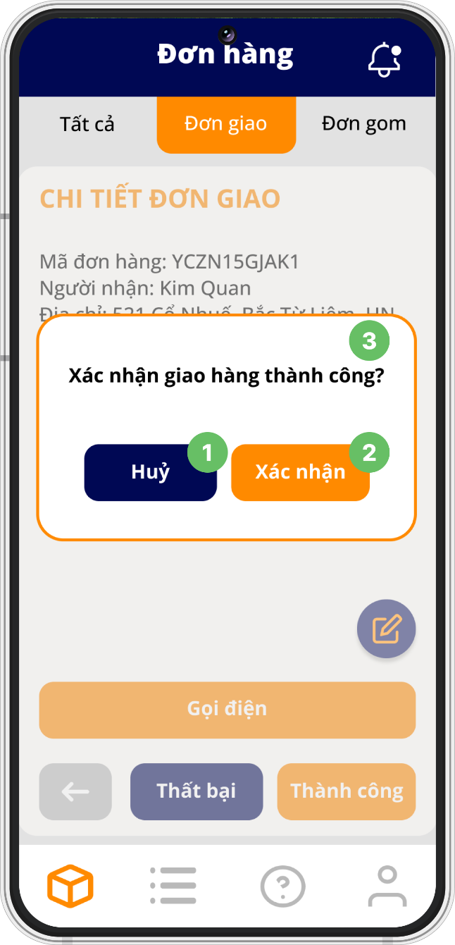

*Màn hình 9 – xác nhận trạng thái thành công*

Thành phần giao diện:

| Đối tượng | Tên | Loại | Kiểu dữ liệu | Mô tả | Rules |
| --- | --- | --- | --- | --- | --- |
| 1 | Nút huỷ | Button | NA | Ấn vào để huỷ hành động | NA |
| 2 | Nút xác nhận | Button | NA | Ấn vào để xác nhận đơn hàng thành công | NA |
| 3 | Popup xác nhận | Text field | String | Cửa sổ popup xác nhận | NA |

## Cập nhật trạng thái đơn hàng: huỷ đơn

## Biểu đồ hoạt động

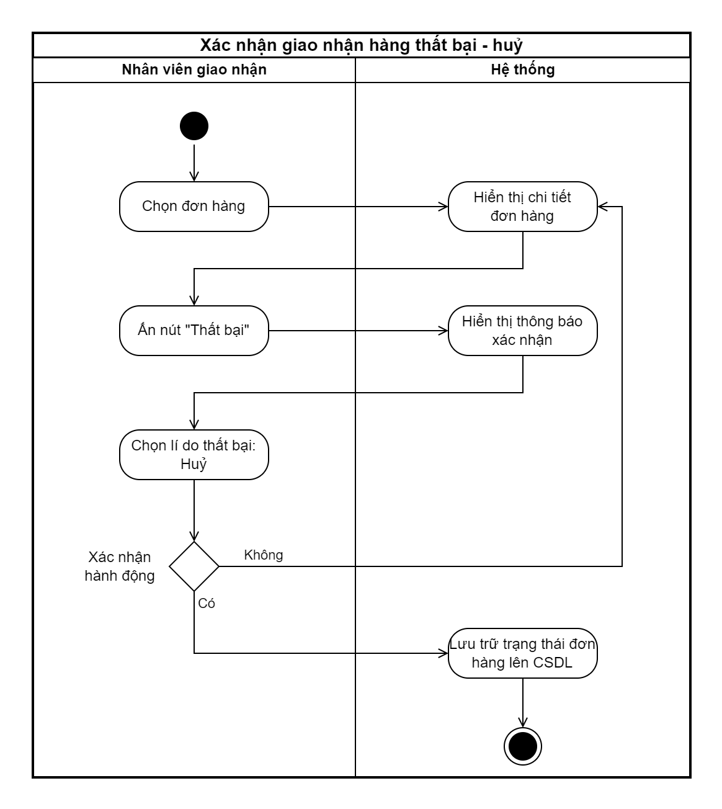

### Chi tiết chức năng

| **Chi tiết Use case** | | | |
| --- | --- | --- | --- |
| **Tên** | UC 06: Cập nhật trạng thái đơn hàng – huỷ | | |
| **Người tạo** | Vương Văn Tuyền | **Ngày tạo** | 22/09/2023 |
| **Tác nhân 1** | Nhân viên giao nhận | **Tác nhân 2** | NA |
| **Điểm kích hoạt** | Nhân viên giao nhận ấn vào đơn hàng bất kỳ và chọn nút “Thất bại” trong trang chi tiết đơn hàng | | |
| **Mô tả** | Tuỳ vào tình trạng công việc mà nhân viên giao nhận sẽ chọn các trạng thái phù hợp cho đơn hàng, hệ thống cập nhật trạng thái đơn hàng lên database | | |
| **Điều kiện tiên quyết** | Nhân viên giao nhận đã đăng nhập vào hệ thống và phải có đơn hàng, đã chọn xem chi tiết đơn hàng | | |
| **Điều kiện kết thúc** | Thao tác cập nhật trạng thái đơn hàng trên ứng dụng điện thoại thành công, hoặc báo cáo sự cố khi vấn đề | | |
| **Luồng tương tác chính** | 1. Nhân viên giao nhận ấn chọn 1 đơn hàng bất kỳ 2. Hệ thống truy cập database, hiển thị chi tiết đơn hàng 3. Nhân viên giao nhận chọn “Thất bại” trong trang chi tiết đơn hàng 4. Hệ thống hiển thị thông báo “Xác nhận thất bại” kèm nguyên nhân 5. Nhân viên giao nhận chọn nguyên nhân: “khách hàng huỷ đơn” 6. Nhân viên giao nhận chọn “Xác nhận” 7. Hệ thống cập nhật trạng thái đơn hàng “Đã huỷ” lên database | | |
| **Luồng tương tác thay thế** | **1-AF**: 6a. Nhân viên giao nhận chọn “Huỷ”,  7a. Hệ thống quay trở lại trang hiển thị chi tiết đơn hàng | | |
| **Luồng tương tác ngoại lệ** | **1-EF**: Bất kể khi nào hệ thống gặp lỗi, hoặc không thể truy cập vào database, hay danh sách đơn hàng của nhân viên giao nhận trống, hệ thống hiển thị: “Hiện không có đơn hàng khả dụng!” | | |
| **Quy tắc nghiệp vụ** | NA | | |

### Chi tiết màn hình

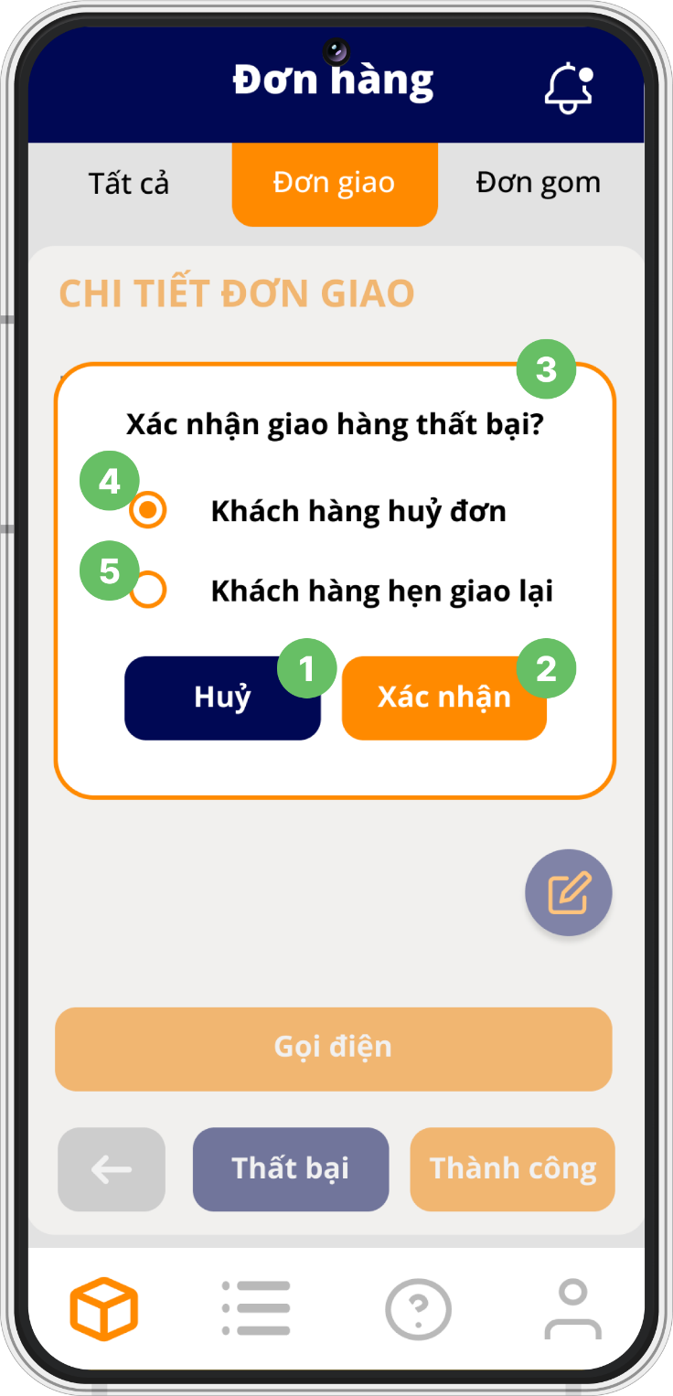

*Màn hình 10 – xác nhận huỷ đơn*

Thành phần giao diện:

| Đối tượng | Tên | Loại | Kiểu dữ liệu | Mô tả | Rules |
| --- | --- | --- | --- | --- | --- |
| 1 | Nút huỷ | Button | NA | Ấn vào để huỷ hành động | NA |
| 2 | Nút xác nhận | Button | NA | Ấn vào để xác nhận đơn hàng thất bại | NA |
| 3 | Popup xác nhận | Text area | String | Cửa sổ popup xác nhận | NA |
| 4 | Nút lựa chọn huỷ đơn | Radio button | NA | Ấn vào nếu muốn chọn huỷ đơn | NA |
| 5 | Nút lựa chọn hẹn lại | Radio button | NA | Ấn vào nếu muốn chọn hẹn lại | NA |

## 

## Cập nhật trạng thái đơn hàng: hẹn lại

## Biểu đồ hoạt động

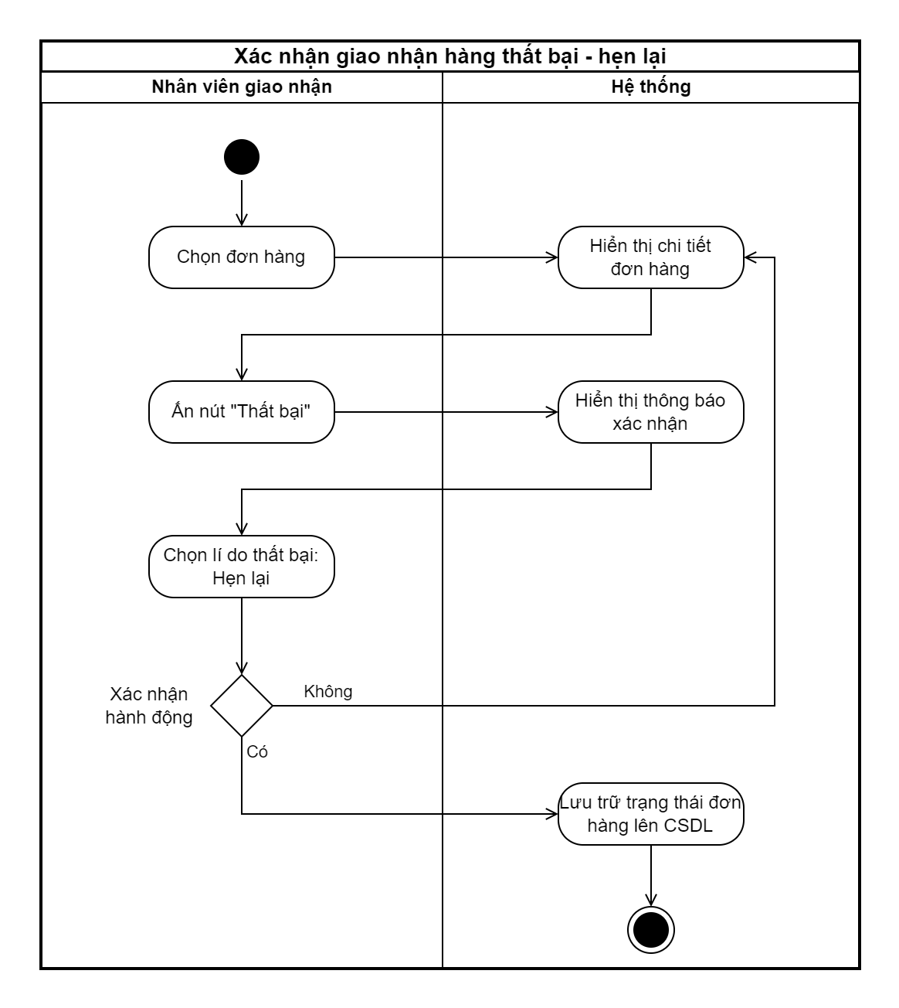

### Chi tiết chức năng

| **Chi tiết Use case** | | | |
| --- | --- | --- | --- |
| **Tên** | UC 06: Cập nhật trạng thái đơn hàng – huỷ | | |
| **Người tạo** | Vương Văn Tuyền | **Ngày tạo** | 22/09/2023 |
| **Tác nhân 1** | Nhân viên giao nhận | **Tác nhân 2** | NA |
| **Điểm kích hoạt** | Nhân viên giao nhận ấn vào đơn hàng bất kỳ và chọn nút “Thất bại” trong trang chi tiết đơn hàng | | |
| **Mô tả** | Tuỳ vào tình trạng công việc mà nhân viên giao nhận sẽ chọn các trạng thái phù hợp cho đơn hàng, hệ thống cập nhật trạng thái đơn hàng lên database | | |
| **Điều kiện tiên quyết** | Nhân viên giao nhận đã đăng nhập vào hệ thống và phải có đơn hàng, đã chọn xem chi tiết đơn hàng | | |
| **Điều kiện kết thúc** | Thao tác cập nhật trạng thái đơn hàng trên ứng dụng điện thoại thành công, hoặc báo cáo sự cố khi vấn đề | | |
| **Luồng tương tác chính** | 1. Nhân viên giao nhận ấn chọn 1 đơn hàng bất kỳ 2. Hệ thống truy cập database, hiển thị chi tiết đơn hàng 3. Nhân viên giao nhận chọn “Thất bại” trong trang chi tiết đơn hàng 4. Hệ thống hiển thị thông báo “Xác nhận thất bại” kèm nguyên nhân 5. Nhân viên giao nhận chọn nguyên nhân: “khách hàng hẹn lại” 6. Nhân viên giao nhận chọn “Xác nhận” 7. Hệ thống cập nhật trạng thái đơn hàng “Hẹn lại” lên database | | |
| **Luồng tương tác thay thế** | **1-AF**: 6a. Nhân viên giao nhận chọn “Huỷ”,  7a. Hệ thống quay trở lại trang hiển thị chi tiết đơn hàng | | |
| **Luồng tương tác ngoại lệ** | **1-EF**: Bất kể khi nào hệ thống gặp lỗi, hoặc không thể truy cập vào database, hay danh sách đơn hàng của nhân viên giao nhận trống, hệ thống hiển thị: “Hiện không có đơn hàng khả dụng!” | | |
| **Quy tắc nghiệp vụ** | NA | | |

### Chi tiết màn hình

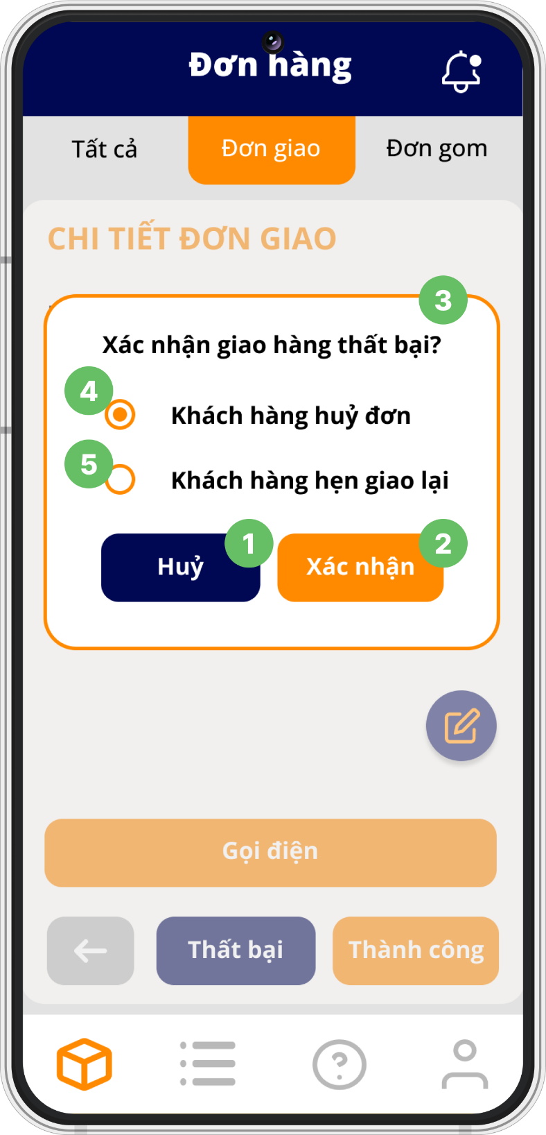

*Màn hình 11 – cập nhật trạng thái hẹn lại*

Thành phần giao diện:

| Đối tượng | Tên | Loại | Kiểu dữ liệu | Mô tả | Rules |
| --- | --- | --- | --- | --- | --- |
| 1 | Nút huỷ | Button | NA | Ấn vào để huỷ hành động | NA |
| 2 | Nút xác nhận | Button | NA | Ấn vào để xác nhận đơn hàng thất bại | NA |
| 3 | Popup xác nhận | Text area | String | Cửa sổ popup xác nhận | NA |
| 4 | Nút lựa chọn huỷ đơn | Radio button | NA | Ấn vào nếu muốn chọn huỷ đơn | NA |
| 5 | Nút lựa chọn hẹn lại | Radio button | NA | Ấn vào nếu muốn chọn hẹn lại | NA |

## Xem lịch sử đơn hang

## Biểu đồ hoạt động

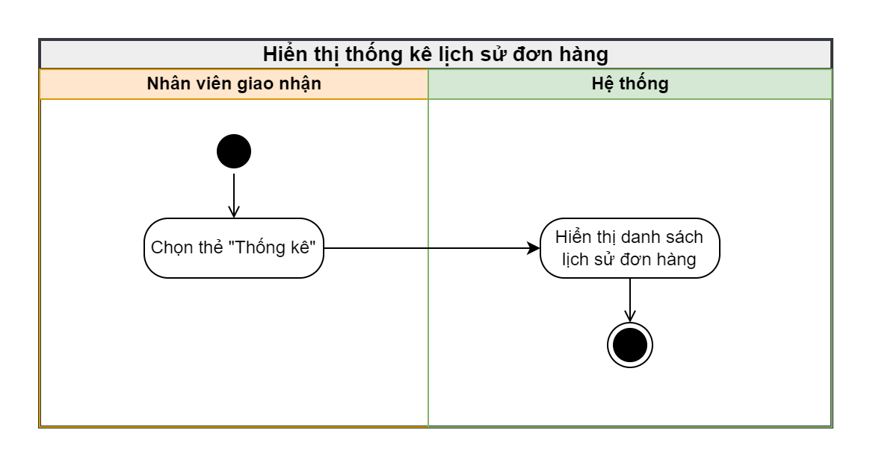

### Chi tiết chức năng

| **Chi tiết Use case** | | | |
| --- | --- | --- | --- |
| **Tên** | UC 08: Thống kê lịch sử đơn hàng | | |
| **Người tạo** | Vương Văn Tuyền | **Ngày tạo** | 22/09/2023 |
| **Tác nhân 1** | Nhân viên giao nhận | **Tác nhân 2** | NA |
| **Điểm kích hoạt** | Nhân viên giao nhận ấn vào thẻ “Thống kê” | | |
| **Mô tả** | Sau khi ấn vào thẻ thống kê, hệ thống hiển thị lịch sử đơn hàng của nhân viên giao nhận | | |
| **Điều kiện tiên quyết** | Nhân viên giao nhận đã đăng nhập vào hệ thống | | |
| **Điều kiện kết thúc** | Nhân viên giao nhận xem được lịch sử các đơn hàng của mình hoặc hệ thống hiển thị thông báo khi lịch sử trống hay khi hệ thống gặp vấn đề | | |
| **Luồng tương tác chính** | 1. Nhân viên giao nhận ấn vào thẻ “Thống kê” 2. Hệ thống hiển thị lịch sử đơn hàng của nhân viên | | |
| **Luồng tương tác thay thế** | NA | | |
| **Luồng tương tác ngoại lệ** | **1-EF**: Bất kể khi nào hệ thống gặp lỗi, hoặc không thể truy cập vào database, hay danh sách đơn hàng của nhân viên giao nhận trống, hệ thống hiển thị: “Hiện không có đơn hàng khả dụng!” | | |
| **Quy tắc nghiệp vụ** |  | | |

### Chi tiết màn hình

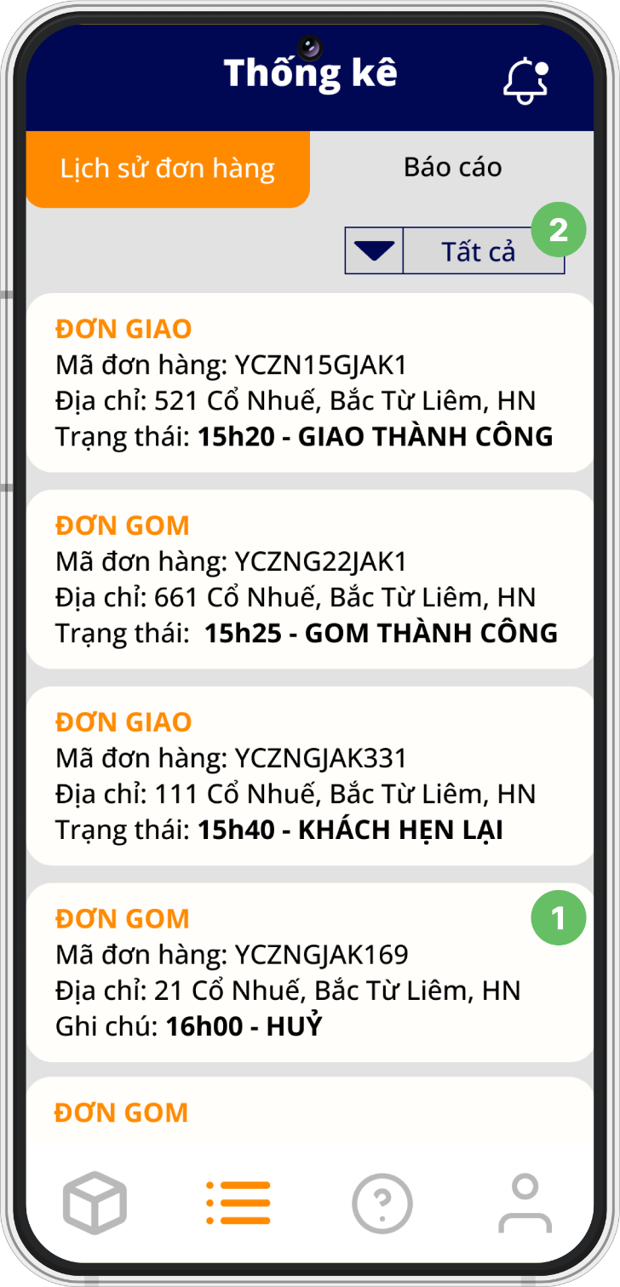

*Màn hình 12 – Thống kê lịch sử đơn hàng*

Thành phần giao diện:

| Đối tượng | Tên | Loại | Kiểu dữ liệu | Mô tả | Rules |
| --- | --- | --- | --- | --- | --- |
| 1 | Thông tin đơn hàng | Text field | String | Hiển thị tóm tắt các thông tin đơn hàng | NA |
| 2 | Danh sách thả xuống để lọc | Drop down | NA | Ấn vào để hiển thị các bộ lọc đơn hàng | NA |

## Lọc lịch sử đơn hang

## Biểu đồ hoạt động

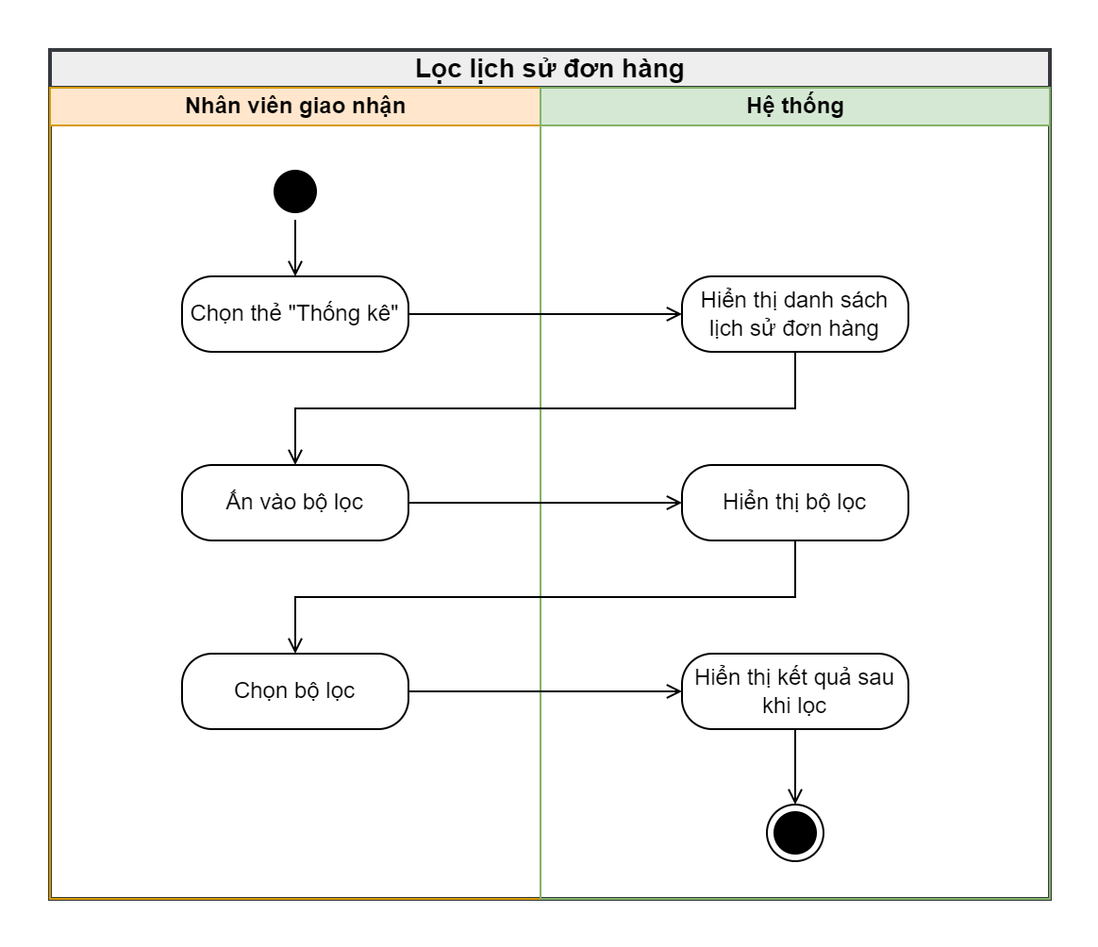

### Chi tiết chức năng

| **Chi tiết Use case** | | | |
| --- | --- | --- | --- |
| **Tên** | UC 09: Lọc lịch sử đơn hàng | | |
| **Người tạo** | Vương Văn Tuyền | **Ngày tạo** | 22/09/2023 |
| **Tác nhân 1** | Nhân viên giao nhận | **Tác nhân 2** | NA |
| **Điểm kích hoạt** | Nhân viên giao nhận ấn vào thẻ “Thống kê” và chọn bộ lọc | | |
| **Mô tả** | Sau khi ấn vào thẻ thống kê và chọn bộ lọc, hệ thống hiển thị lịch sử đơn hàng tuỳ theo bộ lọc tương ứng của nhân viên giao nhận | | |
| **Điều kiện tiên quyết** | Nhân viên giao nhận đã đăng nhập vào hệ thống | | |
| **Điều kiện kết thúc** | Nhân viên giao nhận xem được lịch sử các đơn hàng của mình hoặc hệ thống hiển thị thông báo khi lịch sử trống hay khi hệ thống gặp vấn đề | | |
| **Luồng tương tác chính** | 1. Nhân viên giao nhận ấn vào thẻ “Thống kê” 2. Hệ thống hiển thị lịch sử đơn hàng của nhân viên 3. Nhân viên giao nhận chọn bộ lọc “Đơn thành công” 4. Nhân viên giao nhận chọn “Xác nhận” 5. Hệ thống hiển thị danh sách đơn hàng đã giao thành công | | |
| **Luồng tương tác thay thế** | **1-AF**: 3a. Nhân viên giao nhận chọn bộ lọc “Đơn hàng đã huỷ”  4a. Hệ thống hiển thị danh sách đơn hàng đã huỷ  **2-AF**: 3b. Nhân viên giao nhận chọn bộ lọc “Đơn hẹn lại”  4b. Hệ thống hiển thị danh sách các đơn hàng được hẹn lại | | |
| **Luồng tương tác ngoại lệ** | **1-EF**: Bất kể khi nào hệ thống gặp lỗi, hoặc không thể truy cập vào database, hay danh sách đơn hàng của nhân viên giao nhận trống, hệ thống hiển thị: “Hiện không có đơn hàng!” | | |
| **Quy tắc nghiệp vụ** | NA | | |

### Chi tiết màn hình

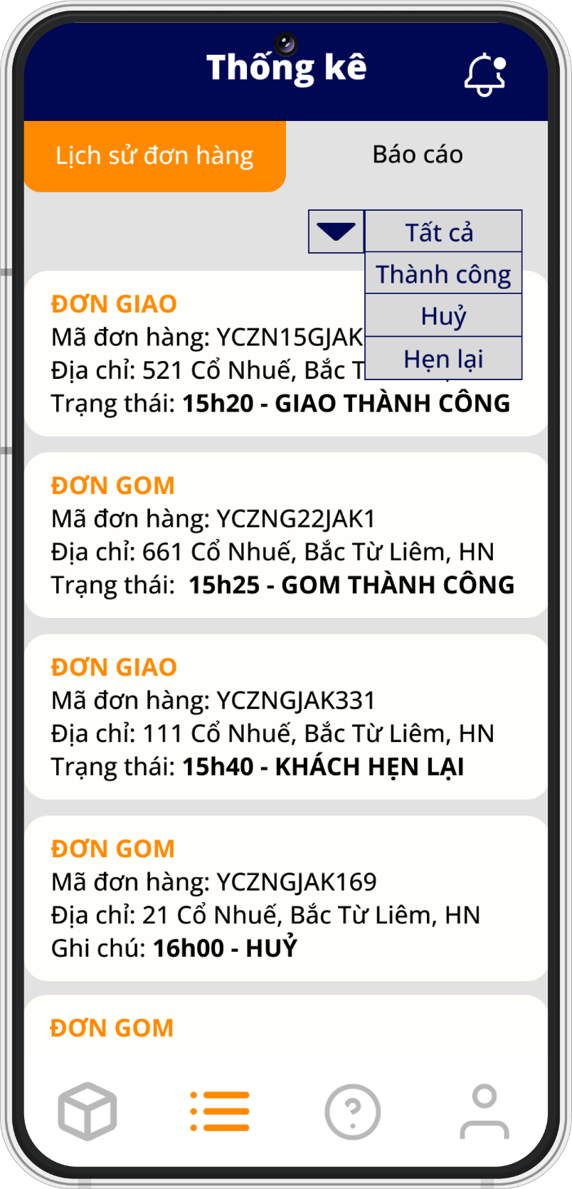

*Màn hình 13 – bộ lọc lịch sử đơn hàng*

## Xem báo cáo tiền hàng

## Biểu đồ hoạt động

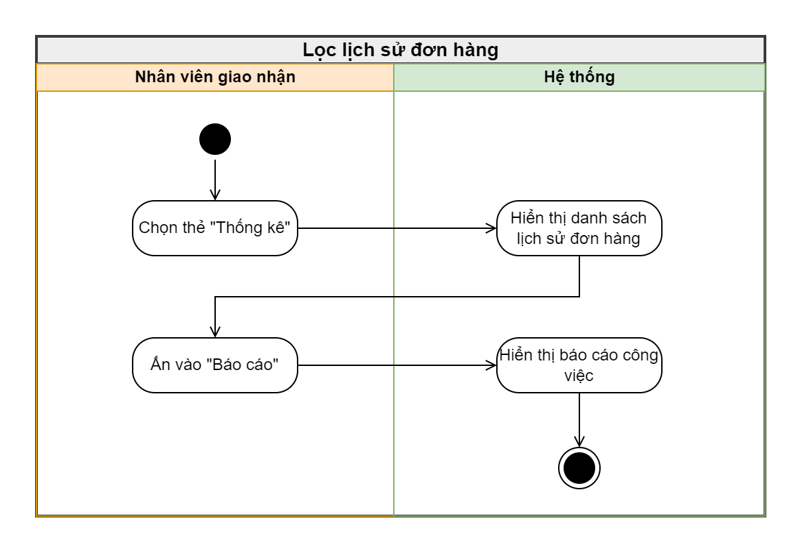

### Chi tiết chức năng

| **Chi tiết Use case** | | | |
| --- | --- | --- | --- |
| **Tên** | UC 10: Xem báo cáo tiền hàng | | |
| **Người tạo** | Vương Văn Tuyền | **Ngày tạo** | 22/09/2023 |
| **Tác nhân 1** | Nhân viên giao nhận | **Tác nhân 2** | NA |
| **Điểm kích hoạt** | Nhân viên giao nhận ấn vào thẻ “Thống kê” và sau đó chọn thẻ “Báo cáo tiền hàng” | | |
| **Mô tả** | Sau khi ấn vào thẻ thống kê và chọn xem báo cáo tiền hàng, hệ thống hiển thị số tiền nhân viên giao nhận cần nộp trong ngày làm việc đó | | |
| **Điều kiện tiên quyết** | Nhân viên giao nhận đã đăng nhập vào hệ thống | | |
| **Điều kiện kết thúc** | Nhân viên giao nhận xem được số tiền hàng cần nộp của mình hoặc hệ thống hiển thị thông báo khi hệ thống gặp vấn đề | | |
| **Luồng tương tác chính** | 1. Nhân viên giao nhận ấn vào thẻ “Thống kê” 2. Hệ thống hiển thị lịch sử đơn hàng của nhân viên 3. Nhân viên giao nhận chọn thẻ “Báo cáo tiền hàng” 4. Hệ thống hiển thị danh tổng số tiền cần nộp trong ngày của nhân viên giao nhận | | |
| **Luồng tương tác thay thế** | NA | | |
| **Luồng tương tác ngoại lệ** | **1-EF**: Bất kể khi nào hệ thống gặp lỗi, hoặc không thể truy cập vào database, hay danh sách đơn hàng của nhân viên giao nhận trống, hệ thống hiển thị: “Hiện không có đơn hàng khả dụng!” | | |
| **Quy tắc nghiệp vụ** | NA | | |

### Chi tiết màn hình

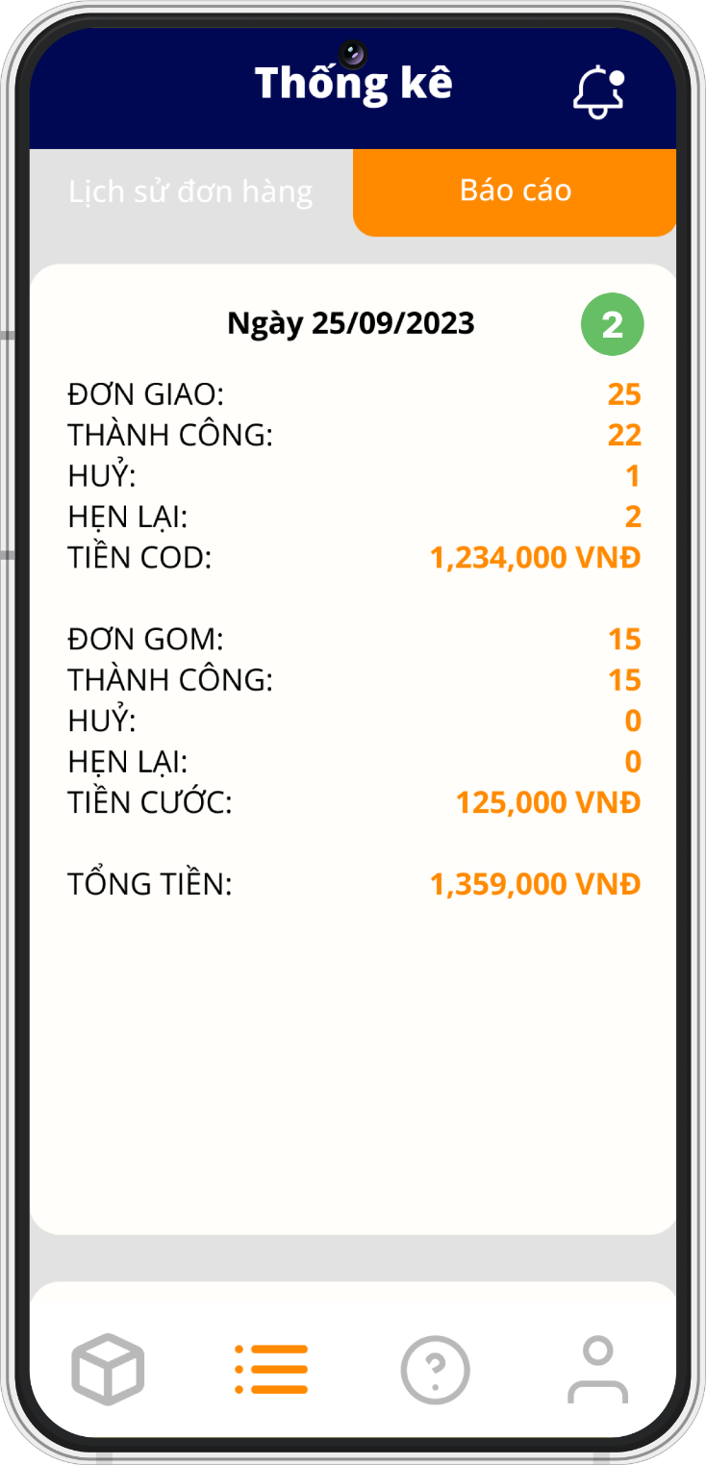

*Màn hình 14 – báo cáo công việc*

Đối tượng giao diện:

| Đối tượng | Tên | Loại | Kiểu dữ liệu | Mô tả | Rules |
| --- | --- | --- | --- | --- | --- |
| 1 | Thông tin báo cáo | Text area | String | Hiển thị chi tiết báo cáo | NA |

## Hỗ trợ: Xem câu hỏi thường gặp

## Biểu đồ hoạt động

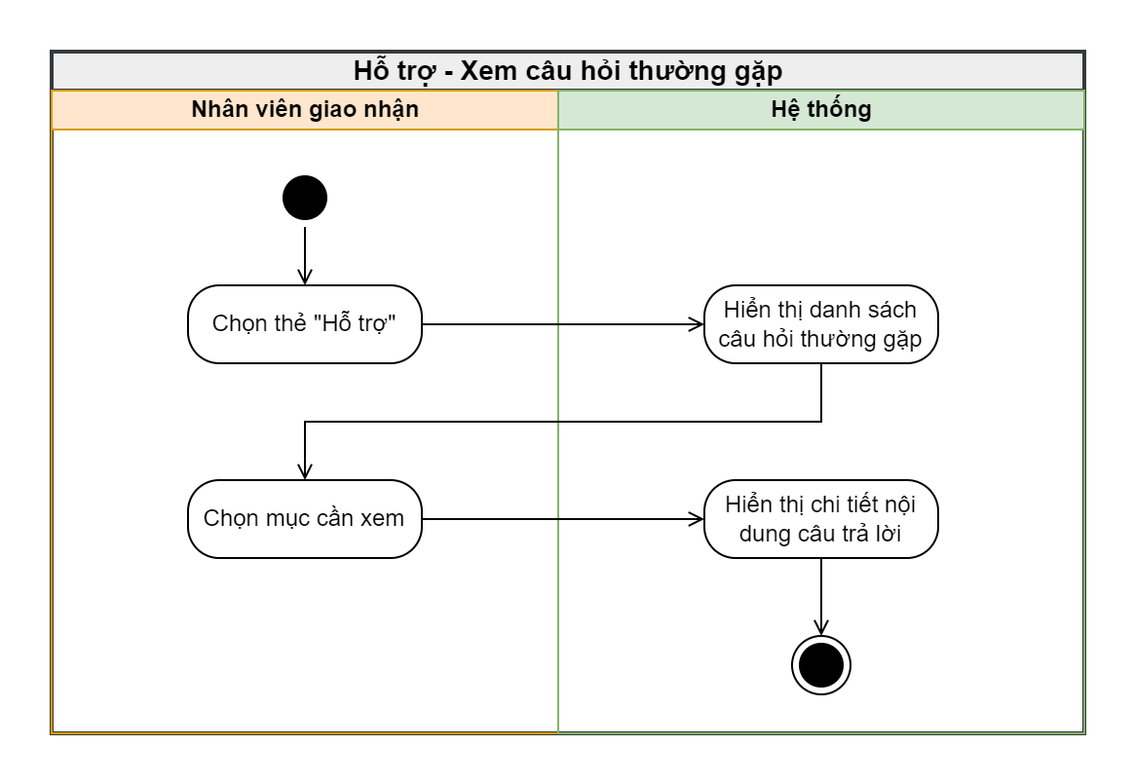

### Chi tiết chức năng

| **Chi tiết Use case** | | | |
| --- | --- | --- | --- |
| **Tên** | UC 11: Xem câu hỏi thường gặp | | |
| **Người tạo** | Vương Văn Tuyền | **Ngày tạo** | 22/09/2023 |
| **Tác nhân 1** | Nhân viên giao nhận | **Tác nhân 2** | NA |
| **Điểm kích hoạt** | Nhân viên giao nhận ấn vào thẻ “Hỗ trợ” | | |
| **Mô tả** | Hệ thống hiển thị danh sách các câu hỏi thường gặp có sẵn để nhân viên giao nhận chọn xem | | |
| **Điều kiện tiên quyết** | Nhân viên giao nhận đã đăng nhập vào hệ thống | | |
| **Điều kiện kết thúc** | Nhân viên giao nhận xem được các câu hỏi thường gặp hoặc hệ thống hiển thị thông báo khi hệ thống gặp vấn đề | | |
| **Luồng tương tác chính** | 1. Nhân viên giao nhận ấn vào thẻ “Hỗ trợ” 2. Hệ thống hiển thị danh sách câu hỏi thường gặp 3. Nhân viên giao nhận chọn 1 câu hỏi thường gặp 4. Hệ thống hiển thị chi tiết nội dung câu hỏi thường gặp đó | | |
| **Luồng tương tác thay thế** | NA | | |
| **Luồng tương tác ngoại lệ** | **1-EF**: Bất kể khi nào hệ thống gặp lỗi, hoặc không thể truy cập vào database, hay danh sách đơn hàng của nhân viên giao nhận trống, hệ thống hiển thị: “Hiện không có đơn hàng khả dụng!” | | |
| **Quy tắc nghiệp vụ** |  | | |

### Chi tiết màn hình

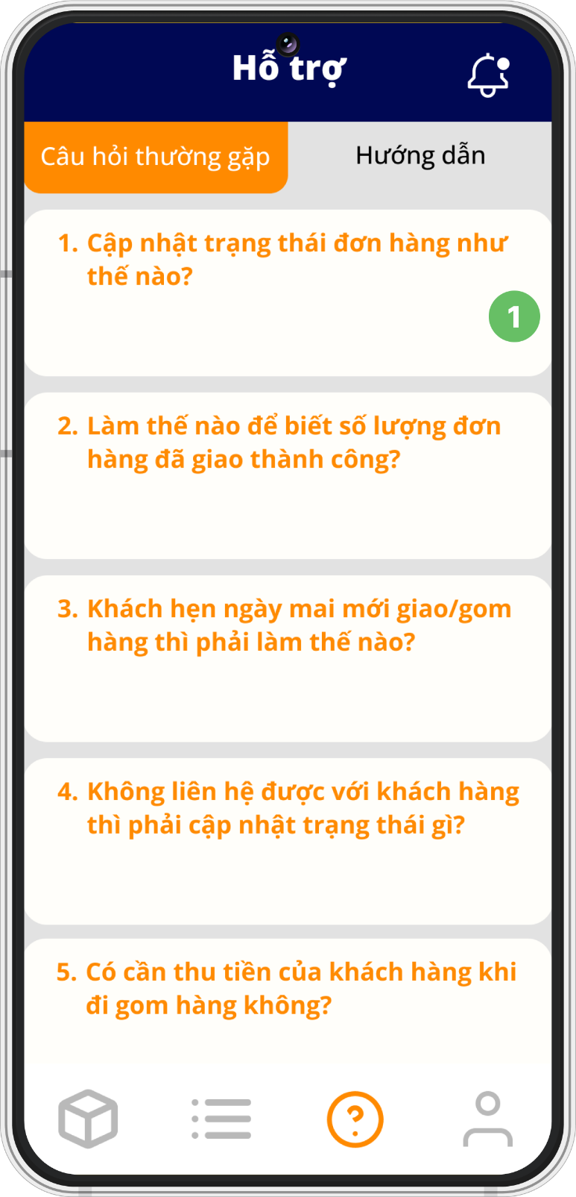

*Hình 14 – Câu hỏi thường gặp*

Đối tượng giao diện:

| Đối tượng | Tên | Loại | Kiểu dữ liệu | Mô tả | Rules |
| --- | --- | --- | --- | --- | --- |
| 1 | Tóm tắt câu hỏi thường gặp | Text field | String | Hiển thị tóm tắt câu hỏi thường gặp | NA |

## Hỗ trợ: Xem hướng dẫn quy trình

## Biểu đồ hoạt động

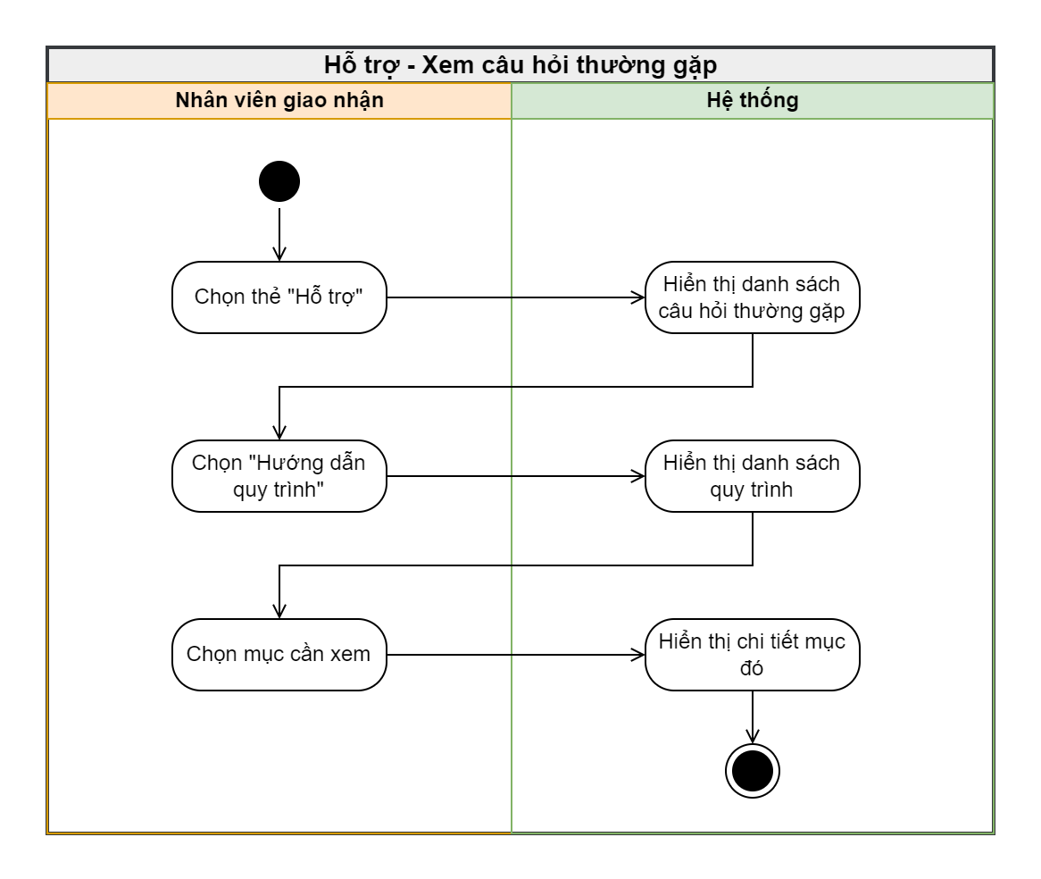

### Chi tiết chức năng

| **Chi tiết Use case** | | | |
| --- | --- | --- | --- |
| **Tên** | UC 12: Xem hướng dẫn quy trình | | |
| **Người tạo** | Vương Văn Tuyền | **Ngày tạo** | 22/09/2023 |
| **Tác nhân 1** | Nhân viên giao nhận | **Tác nhân 2** | NA |
| **Điểm kích hoạt** | Nhân viên giao nhận ấn vào thẻ “Hỗ trợ” và chọn “Hướng dẫn quy trình” | | |
| **Mô tả** | Hệ thống hiển thị danh sách các bài hướng dẫn quy trình làm việc | | |
| **Điều kiện tiên quyết** | Nhân viên giao nhận đã đăng nhập vào hệ thống | | |
| **Điều kiện kết thúc** | Nhân viên giao nhận xem được các bài hướng dẫn hoặc hệ thống hiển thị thông báo khi hệ thống gặp vấn đề | | |
| **Luồng tương tác chính** | 1. Nhân viên giao nhận ấn vào thẻ “Hỗ trợ” 2. Nhân viên giao nhận chọn thẻ “Hướng dẫn quy trình” 3. Hệ thống hiển thị danh sách mô tả các quy trình 4. Nhân viên giao nhận chọn 1 quy trình 5. Hệ thống hiển thị chi tiết nội dung quy trình đó | | |
| **Luồng tương tác thay thế** | NA | | |
| **Luồng tương tác ngoại lệ** | **1-EF**: Bất kể khi nào hệ thống gặp lỗi, hoặc không thể truy cập vào database, hay danh sách đơn hàng của nhân viên giao nhận trống, hệ thống hiển thị: “Hệ thống không khả dụng!” | | |
| **Quy tắc nghiệp vụ** | NA | | |

### Chi tiết màn hình

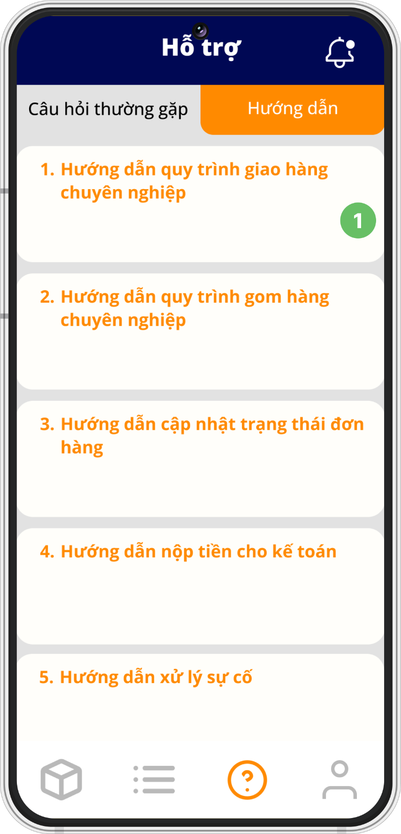

*Hình 15 – xem hướng dẫn quy trình*

Đối tượng giao diện:

| Đối tượng | Tên | Loại | Kiểu dữ liệu | Mô tả | Rules |
| --- | --- | --- | --- | --- | --- |
| 1 | Tên quy trình | Button | NA | Hiển thị tên quy trình công việc | NA |

## Xem thông báo

## Biểu đồ hoạt động

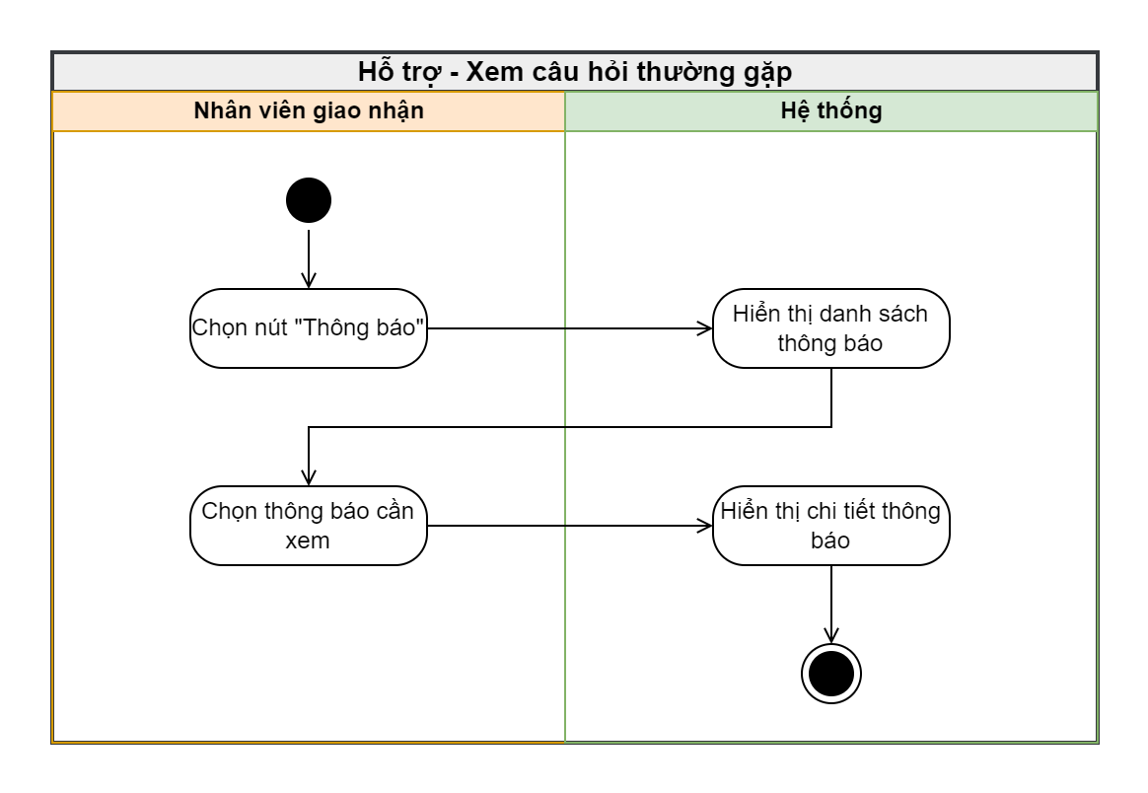

### Chi tiết chức năng

| **Chi tiết Use case** | | | |
| --- | --- | --- | --- |
| **Tên** | UC 13: Xem thông báo | | |
| **Người tạo** | Vương Văn Tuyền | **Ngày tạo** | 22/09/2023 |
| **Tác nhân 1** | Nhân viên giao nhận | **Tác nhân 2** | NA |
| **Điểm kích hoạt** | Nhân viên giao nhận ấn vào nút “Thông báo” và ấn vào thông báo bất kỳ | | |
| **Mô tả** | Hệ thống hiển thị thông báo | | |
| **Điều kiện tiên quyết** | Nhân viên giao nhận đã đăng nhập vào hệ thống | | |
| **Điều kiện kết thúc** | Nhân viên giao nhận xem được nội dung thông báo hoặc hệ thống hiển thị thông báo khi hệ thống gặp vấn đề | | |
| **Luồng tương tác chính** | 1. Nhân viên giao nhận ấn vào thẻ “Thông báo” 2. Hệ thống hiển thị danh sách thông báo 3. Nhân viên giao nhận chọn 1 thông báo bất kỳ 4. Hệ thống hiển thị chi tiết thông báo đó | | |
| **Luồng tương tác thay thế** | NA | | |
| **Luồng tương tác ngoại lệ** | **1-EF**: Bất kể khi nào hệ thống gặp lỗi, hoặc không thể truy cập vào database, hay danh sách đơn hàng của nhân viên giao nhận trống, hệ thống hiển thị: “Hiện không có đơn hàng khả dụng!” | | |
| **Quy tắc nghiệp vụ** |  | | |

### Chi tiết màn hình

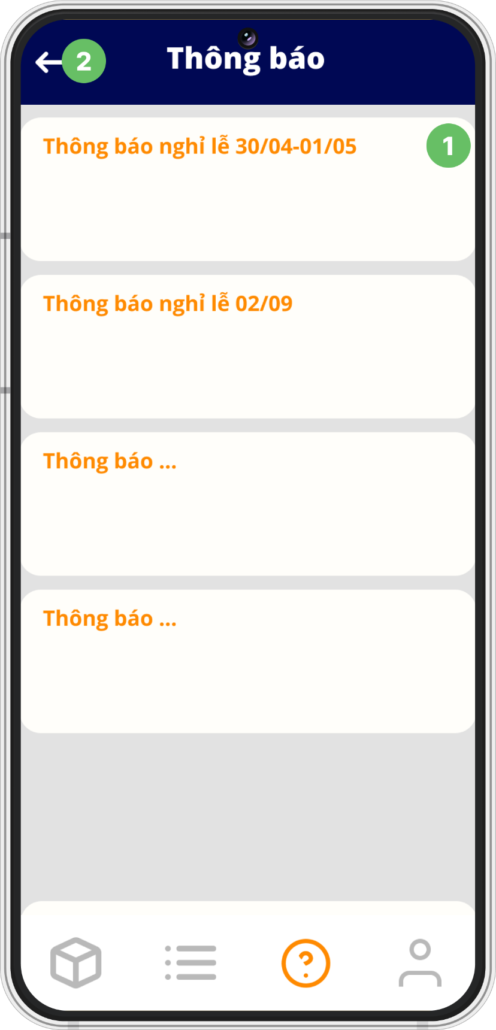

*Hình 16 – bảng thông báo*

Thành phần giao diện:

| Đối tượng | Tên | Loại | Kiểu dữ liệu | Mô tả | Rules |
| --- | --- | --- | --- | --- | --- |
| 1 | Tóm tắt thông báo | Button | NA | Tóm tắt thông báo | NA |
| 2 | Nút trở về | Button | NA | Ấn để trở lại chức năng trước đó | NA |

## Đăng nhập vào hệ thống

## Biểu đồ hoạt động

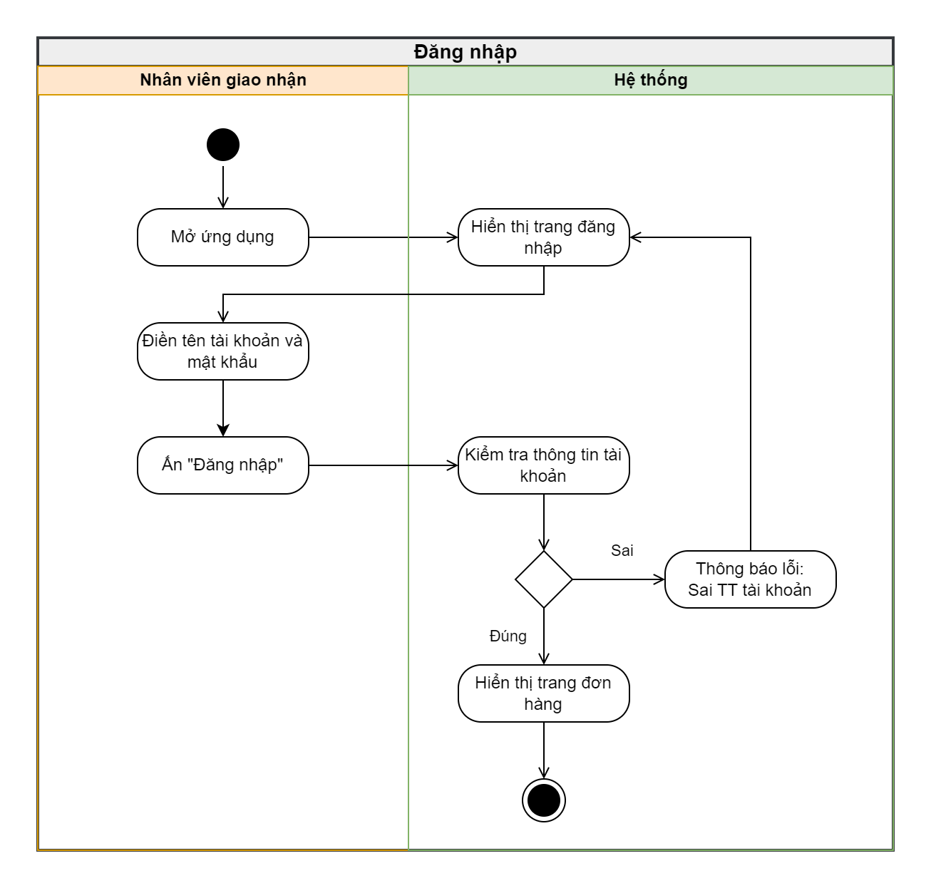

### Chi tiết chức năng

| **Chi tiết Use case** | | | |
| --- | --- | --- | --- |
| **Tên** | UC 14: Đăng nhập | | |
| **Người tạo** | Vương Văn Tuyền | **Ngày tạo** | 22/09/2023 |
| **Tác nhân 1** | Nhân viên giao nhận | **Tác nhân 2** | NA |
| **Điểm kích hoạt** | Nhân viên giao nhận muốn đăng nhập vào hệ thống | | |
| **Mô tả** | Đăng nhập để sử dụng phần mềm | | |
| **Điều kiện tiên quyết** | Nhân viên giao nhận đã cài ứng dụng trên điện thoại, trạng thái ứng dụng phải là chưa đăng nhập tài khoản | | |
| **Điều kiện kết thúc** | Nhân viên giao nhận đăng nhập được vào hệ thống hoặc hệ thống báo lỗi khi gặp vấn đề | | |
| **Luồng tương tác chính** | 1. Nhân viên giao nhận mở ứng dụng 2. Hệ thống hiển thị trang đăng nhập 3. Nhân viên giao nhận điền username và password 4. Nhân viên giao nhận ấn “Đăng nhập” 5. Hệ thống kiểm tra thông tin đăng nhập 6. Thông tin đăng nhập đúng, hệ thống truy cập database và hiển thị trang chủ ứng dụng | | |
| **Luồng tương tác thay thế** | **1-AF**: 6a. Thông tin đăng nhập sai, hệ thống hiển thị thông báo “Sai thông tin đăng nhập, vui lòng thử lại” | | |
| **Luồng tương tác ngoại lệ** | **1-EF**: Bất kể khi nào hệ thống gặp lỗi, hoặc không thể truy cập vào database, hệ thống hiển thị: “Hệ thống không khả dụng! Xin vui lòng thử lại sau” | | |
| **Quy tắc nghiệp vụ** | 1. Tài khoản của nhân viên giao nhận được tạo và cung cấp bởi thủ kho hoặc quản trị viên | | |

### Chi tiết màn hình

### *Màn hình đăng nhập*

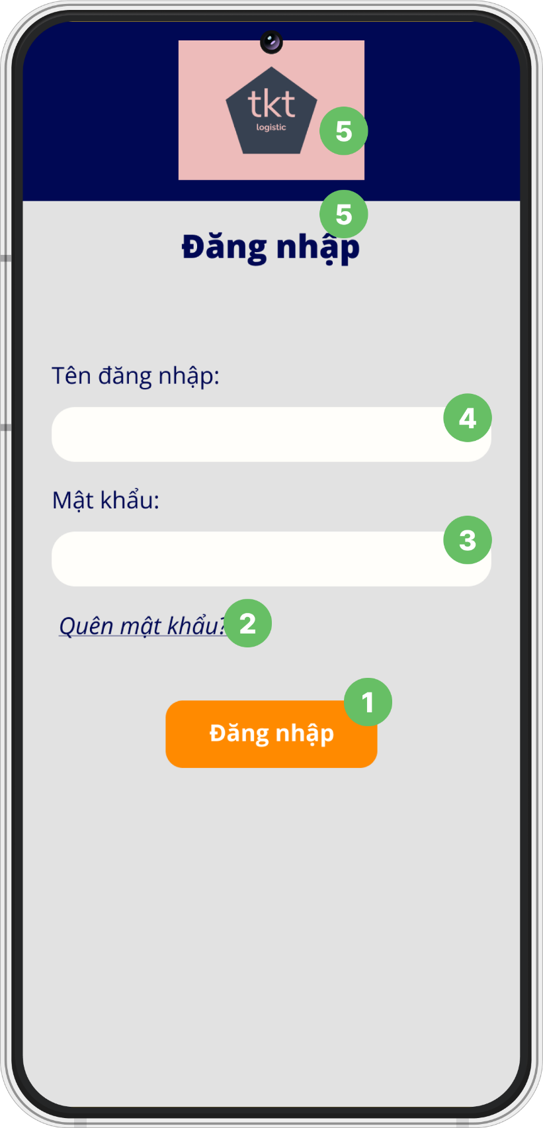

*Màn hình 17 – đăng nhập*

Thành phần giao diện:

| Đối tượng | Tên | Loại | Kiểu dữ liệu | Mô tả | Rules |
| --- | --- | --- | --- | --- | --- |
| 1 | Nút đăng nhập | Button | NA | Ấn để đăng nhập hệ thống | NA |
| 2 | Nút quên mật khẩu | Button | NA | Ấn để chuyển tới trang quên mật khẩu | NA |
| 3 | Ô mật khẩu | Text box | String | Ô nhập mật khẩu | Mật khẩu được nhập vào hiển thị dưới dạng dấu ⸱ |
| 4 | Ô tài khoản | Text box | String | Ô nhập tài khoản |  |
| 5 | Nhãn đăng nhập | Label | NA | NA | NA |
| 6 | Logo TKT | Label | NA | NA | NA |

#### Màn hình đăng nhập khi nhập sai thông tin

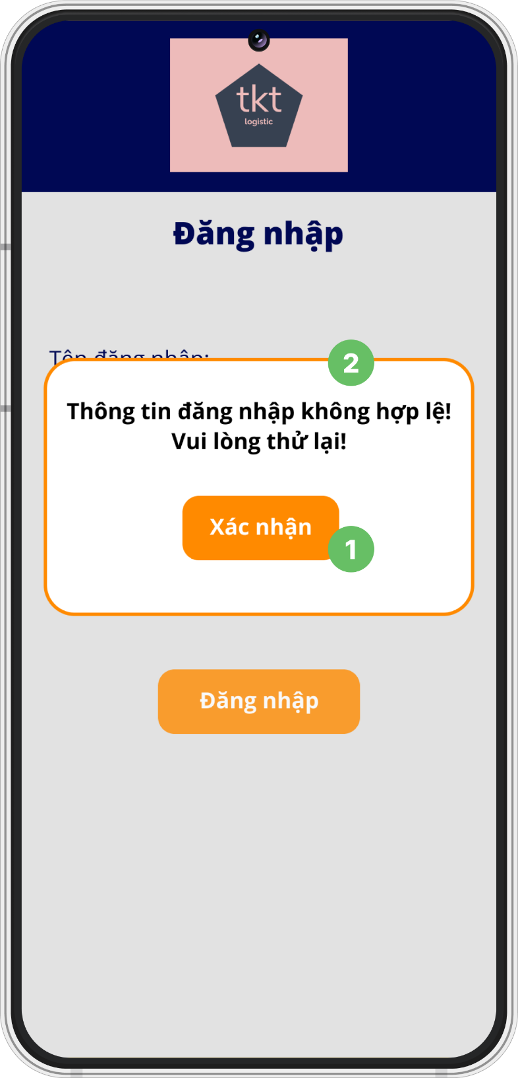

*Màn hình 18 – nhập sai thông tin tài khoản*

Thành phần giao diện:

| Đối tượng | Tên | Loại | Kiểu dữ liệu | Mô tả | Rules |
| --- | --- | --- | --- | --- | --- |
| 1 | Nút xác nhận | Button | NA | Ấn vào để tắt thông báo | NA |
| 2 | Popup thông báo | Text area | String | Hiển thị thông báo khi nhập sai thông tin tài khoản | NA |

## 

## Đăng xuất

## Biểu đồ hoạt động

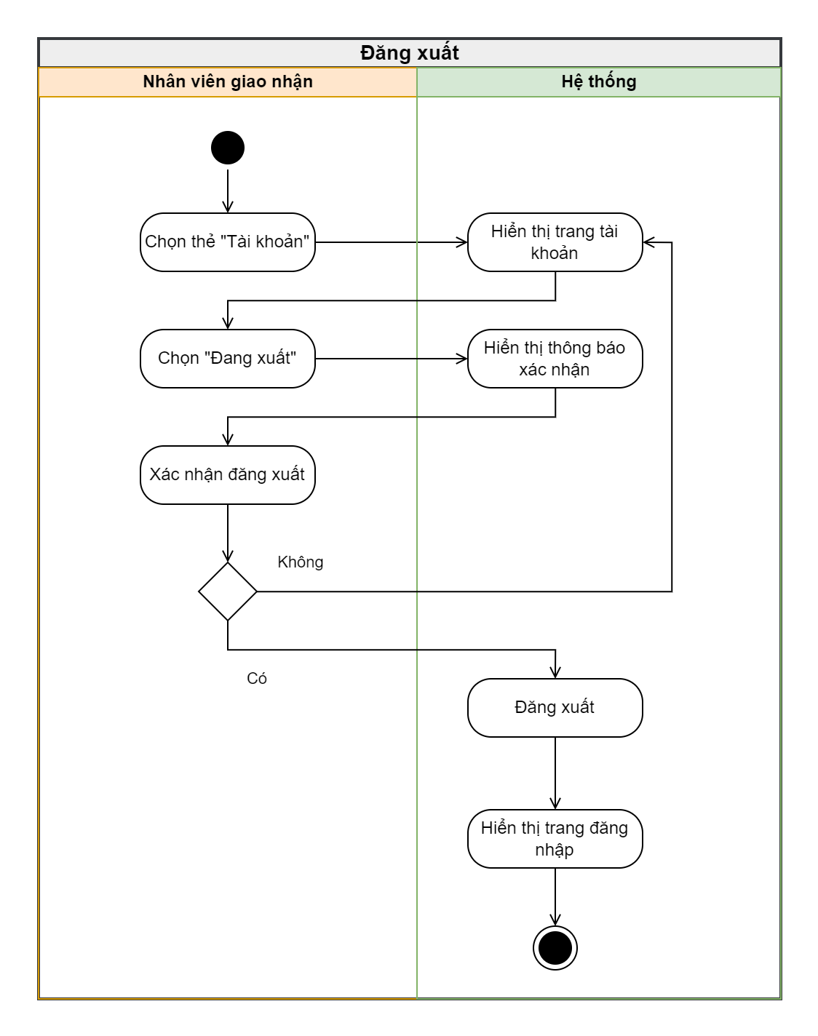

### Chi tiết chức năng

| **Chi tiết Use case** | | | |
| --- | --- | --- | --- |
| **Tên** | UC 15: Đăng xuất | | |
| **Người tạo** | Vương Văn Tuyền | **Ngày tạo** | 22/09/2023 |
| **Tác nhân 1** | Nhân viên giao nhận | **Tác nhân 2** | NA |
| **Điểm kích hoạt** | Nhân viên giao nhận muốn đăng xuất khỏi hệ thống | | |
| **Mô tả** | Hệ thống đăng xuất khỏi tài khoản | | |
| **Điều kiện tiên quyết** | Nhân viên giao nhận đã đăng nhập vào ứng dụng | | |
| **Điều kiện kết thúc** | Nhân viên giao nhận đăng xuất thành công khỏi hệ thống | | |
| **Luồng tương tác chính** | 1. Nhân viên giao nhận chọn thẻ “Tài khoản” 2. Hệ thống hiển thị trang tài khoản 3. Nhân viên giao nhận chọn nút “Đăng xuất” 4. Hệ thống hiển thị thông báo xác nhận 5. Nhân viên giao nhận chọn “Xác nhận” 6. Hệ thống đăng xuất khỏi tài khoản 7. Hệ thống hiển thị trang đăng nhập | | |
| **Luồng tương tác thay thế** | **1-AF**: 5a. Nhân viên giao nhận chọn “Huỷ”  6a. Hệ thống hiển thị trang tài khoản | | |
| **Luồng tương tác ngoại lệ** | NA | | |
| **Quy tắc nghiệp vụ** | NA | | |

### Chi tiết màn hình

### *Màn hình trang tài khoản*

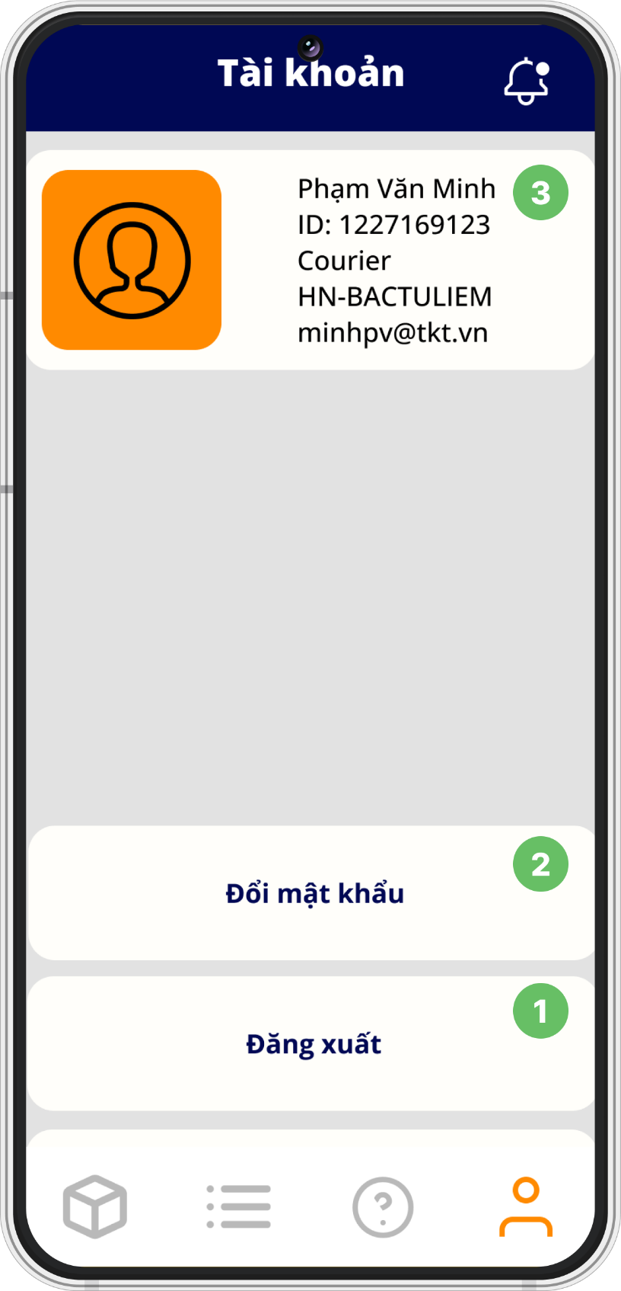

*Màn hình 18 – trang tài khoản*

Thành phần giao diện:

| Đối tượng | Tên | Loại | Kiểu dữ liệu | Mô tả | Rules |
| --- | --- | --- | --- | --- | --- |
| 1 | Nút đăng xuất | Button | NA | Ấn vào để đăng xuất | NA |
| 2 | Nút đổi mật khẩu | Button | NA | Ấn vào để đổi mật khẩu | NA |
| 3 | Thông tin tài khoản | Text area | String | Hiển thị thông tin tài khoản nhân viên | NA |

#### Màn hình xác nhận đăng xuất

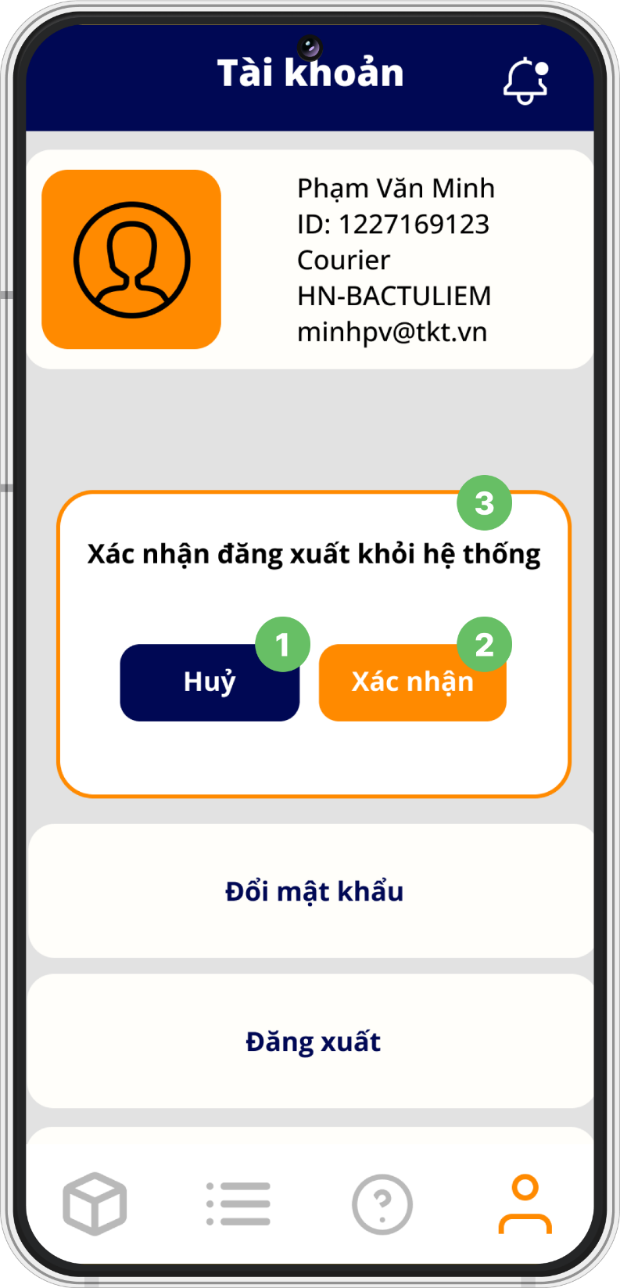

*Màn hình 19 – xác nhận đăng xuất*

Thành phần giao diện:

| Đối tượng | Tên | Loại | Kiểu dữ liệu | Mô tả | Rules |
| --- | --- | --- | --- | --- | --- |
| 1 | Nút huỷ | Button | NA | Ấn vào để huỷ hành động | NA |
| 2 | Nút xác nhận | Button | NA | Ấn vào để xác nhận đăng xuất | NA |
| 3 | Popup xác nhận | Text field | String | Hiển thị tin nhắn xác nhận | NA |

## 

## Quên mật khẩu

## Biểu đồ hoạt động

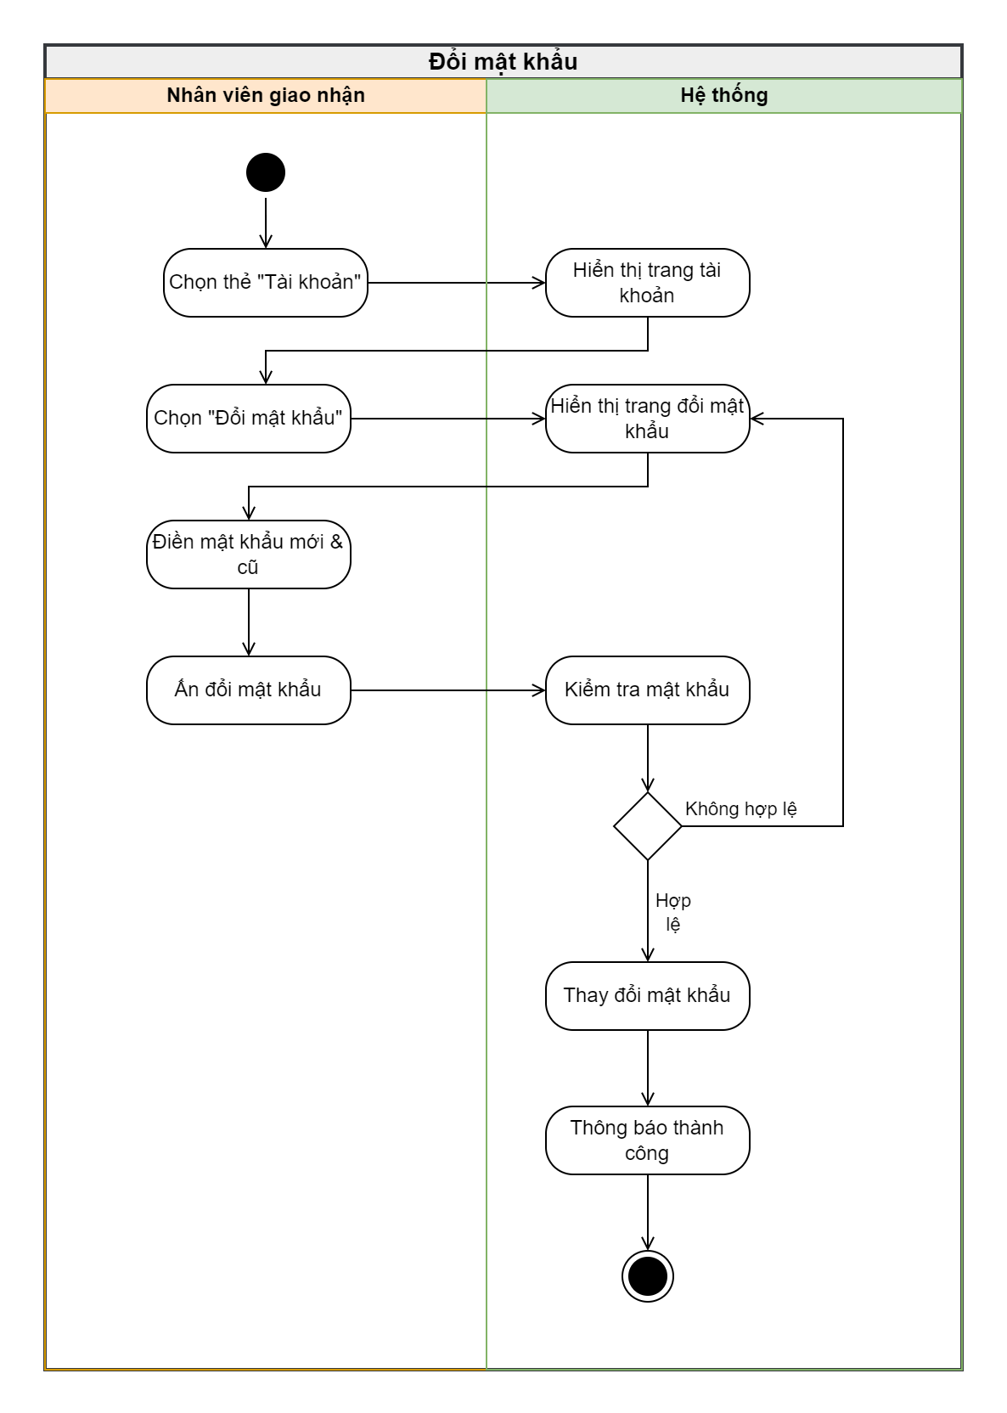

### Chi tiết chức năng

| **Chi tiết Use case** | | | |
| --- | --- | --- | --- |
| **Tên** | UC 17: Đổi mật khẩu | | |
| **Người tạo** | Vương Văn Tuyền | **Ngày tạo** | 22/09/2023 |
| **Tác nhân 1** | Nhân viên giao nhận | **Tác nhân 2** | NA |
| **Điểm kích hoạt** | Nhân viên giao nhận ấn thẻ “Tài khoản” sau đó ấn vào nút “Đổi mật khẩu” | | |
| **Mô tả** | Hệ thống cho phép thay đổi mật khẩu trong ứng dụng | | |
| **Điều kiện tiên quyết** | Nhân viên giao nhận đã đăng nhập ứng dụng thành công | | |
| **Điều kiện kết thúc** | Nhân viên giao nhận đổi mật khẩu thành công hoặc thông báo lỗi khi hệ thống gặp vấn đề | | |
| **Luồng tương tác chính** | 1. Nhân viên giao nhận chọn thẻ “Tài khoản” 2. Hệ thống hiển thị trang tài khoản 3. Nhân viên giao nhận chọn nút “Đổi mật khẩu” 4. Hệ thống hiển thị form thay đổi mật khẩu 5. Nhân viên giao nhận điền mật khẩu và xác nhận mật khẩu vào form 6. Nhân viên giao nhận chọn “Xác nhận” 7. Hệ thống kiểm tra mật khẩu mới 8. Mật khẩu mới hợp lệ, hệ thống cập nhật thông tin tài khoản của nhân viên giao nhận 9. Hệ thống hiển thị thông báo “Đã đổi mật khẩu thành công” | | |
| **Luồng tương tác thay thế** | **1-AF**: 6a. Mật khẩu mới không hợp lệ, hệ thống hiển thị thông báo “Mật khẩu không hợp lệ, vui lòng thử lại”  7a. Nhân viên giao nhận chọn “Xác nhận”  8a. Hệ thống hiển thị form thay đổi mật khẩu | | |
| **Luồng tương tác ngoại lệ** | **1-EF**: Bất kể khi nào hệ thống gặp lỗi, hoặc không thể truy cập vào database, hay danh sách đơn hàng của nhân viên giao nhận trống, hệ thống hiển thị: “Hiện không có đơn hàng khả dụng!” | | |
| **Quy tắc nghiệp vụ** | 1. Mật khẩu hợp lệ phải dài hơn 8 ký tự, có cả chữ hoa và chữ thường, có ít nhất 1 ký tự không phải chữ cái, không chứa ký tự đặc biệt 2. Mật khẩu mới phải ở 2 ô phải giống nhau | | |

### Chi tiết màn hình

### *Màn hình thay đổi mật khẩu*

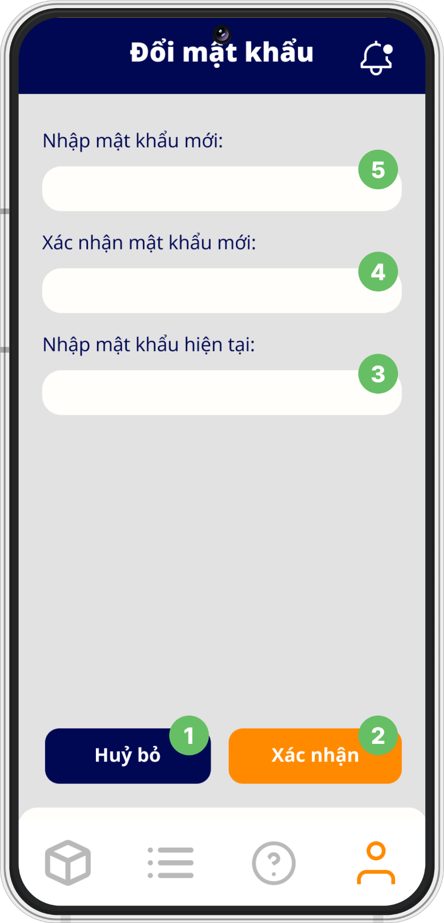

*Màn hình 20 – màn hình đổi mật khẩu*

Thành phần giao diện:

| Đối tượng | Tên | Loại | Kiểu dữ liệu | Mô tả | Rules |
| --- | --- | --- | --- | --- | --- |
| 1 | Nút huỷ | Button | NA | Ấn vào để huỷ hành động | NA |
| 2 | Nút xác nhận | Button | NA | Ấn vào để xác nhận hành động | NA |
| 3 | Ô nhập mật khẩu hiện tại | Text box | String | Ô để nhập mật khẩu hiện tại | NA |
| 4 | Ô nhập lại mật khẩu mới | Text box | String | Ô để nhập lại mật khẩu mới | NA |
| 5 | Ô nhập mật khẩu mới | Text box | String | Ô để nhập mật khẩu mới | NA |

#### Màn hình xác nhận thay đổi mật khẩu

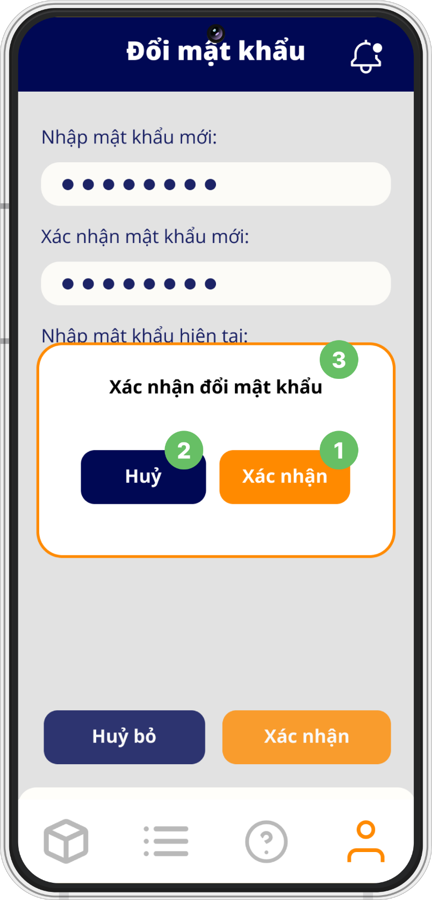

*Màn hình 21 – xác nhận đổi mật khẩu*

Thành phần giao diện:

| Đối tượng | Tên | Loại | Kiểu dữ liệu | Mô tả | Rules |
| --- | --- | --- | --- | --- | --- |
| 1 | Nút xác nhận | Button | NA | Ấn vào để xác nhận hành động | NA |
| 2 | Nút huỷ | Button | NA | Ấn vào để huỷ hành động | NA |
| 3 | Popup thông báo | Text area | String | Thông báo | NA |

## 

## Quên mật khẩu

## Biểu đồ hoạt động

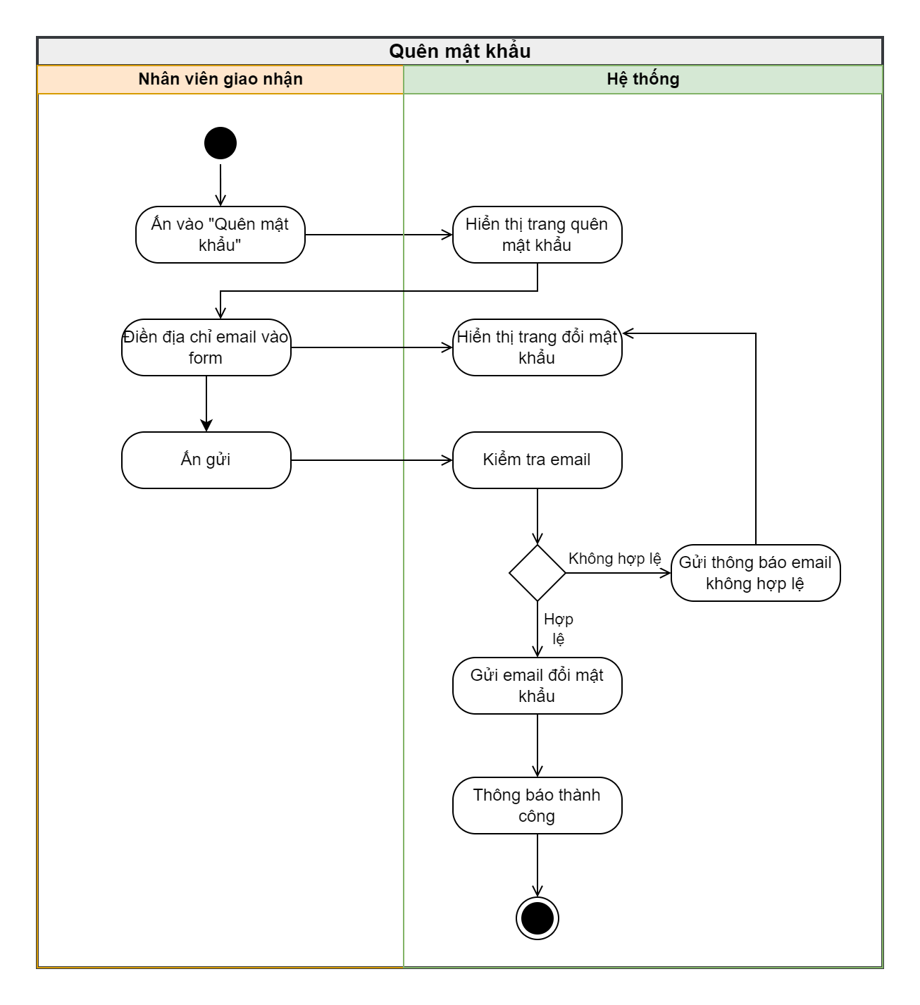

### Chi tiết chức năng

| **Chi tiết Use case** | | | |
| --- | --- | --- | --- |
| **Tên** | UC 16: Quên mật khẩu | | |
| **Người tạo** | Vương Văn Tuyền | **Ngày tạo** | 22/09/2023 |
| **Tác nhân 1** | Nhân viên giao nhận | **Tác nhân 2** | Trình duyệt |
| **Điểm kích hoạt** | Nhân viên giao nhận ấn vào “Quên mật khẩu” khi quên mật khẩu đăng nhập | | |
| **Mô tả** | Hệ thống cho phép thay đổi mật khẩu thông qua email xác nhận | | |
| **Điều kiện tiên quyết** | Nhân viên giao nhận đã cài ứng dụng TK | | |
| **Điều kiện kết thúc** | Hệ thống gửi email đổi mật khẩu thành công, nhân viên truy cập email đổi mật khẩu thành công hoặc thông báo lỗi khi hệ thống gặp vấn đề | | |
| **Luồng tương tác chính** | 1. Nhân viên giao nhận chọn nút “Quên mật khẩu” 2. Hệ thống hiển thị form điền email lấy lại mật khẩu 3. Nhân viên giao nhận điền email vào form 4. Nhân viên giao nhận ấn “Gửi” 5. Hệ thống kiểm tra email 6. Email hợp lệ, hệ thống gửi email thay đổi mật khẩu tới email nhân viên giao nhận 7. Hệ thống gửi thông báo “Vui lòng kiểm tra email để hoàn tất đổi mật khẩu” 8. Nhân viên giao nhận mở đường link trong email đổi mật khẩu 9. Trình duyệt điều hướng tới trang đổi mật khẩu 10. Hệ thống hiển thị form thay đổi mật khẩu 11. Nhân viên giao nhận điền mật khẩu và xác nhận mật khẩu vào form 12. Nhân viên giao nhận chọn “Xác nhận” 13. Hệ thống kiểm tra mật khẩu mới 14. Mật khẩu mới hợp lệ, hệ thống cập nhật thông tin tài khoản của nhân viên giao nhận 15. Hệ thống hiển thị thông báo “Đã đổi mật khẩu thành công” | | |
| **Luồng tương tác thay thế** | **1-AF**: 6a. Email không hợp lệ, hệ thống hiển thị thông báo “Địa chỉ email không hợp lệ, vui lòng thử lại”  7a. Nhân viên giao nhận chọn xác nhận  8a. Hệ thống hiển thị form điền email lấy lại mật khẩu  **2-AF**: 14a. Mật khẩu mới không hợp lệ, hệ thống hiển thị thông báo “Mật khẩu không hợp lệ, vui lòng thử lại”  15a. Nhân viên giao nhận chọn “Xác nhận”  16a. Hệ thống hiển thị form thay đổi mật khẩu | | |
| **Luồng tương tác ngoại lệ** | NA | | |
| **Quy tắc nghiệp vụ** | 1. Email hợp lệ là email phải có ký tự @, tên miền sau ký tự @ có ít nhất 1 dấu chấm (.), email không có khoảng trắng, email phải dài hơn 8 ký tự và phải ngắn hơn 100 ký tự 2. Mật khẩu hợp lệ phải dài hơn 8 ký tự, có cả chữ hoa và chữ thường, có ít nhất 1 ký tự không phải chữ cái, không chứa ký tự đặc biệt | | |

### Chi tiết màn hình

### *Màn hình quên mật khẩu*

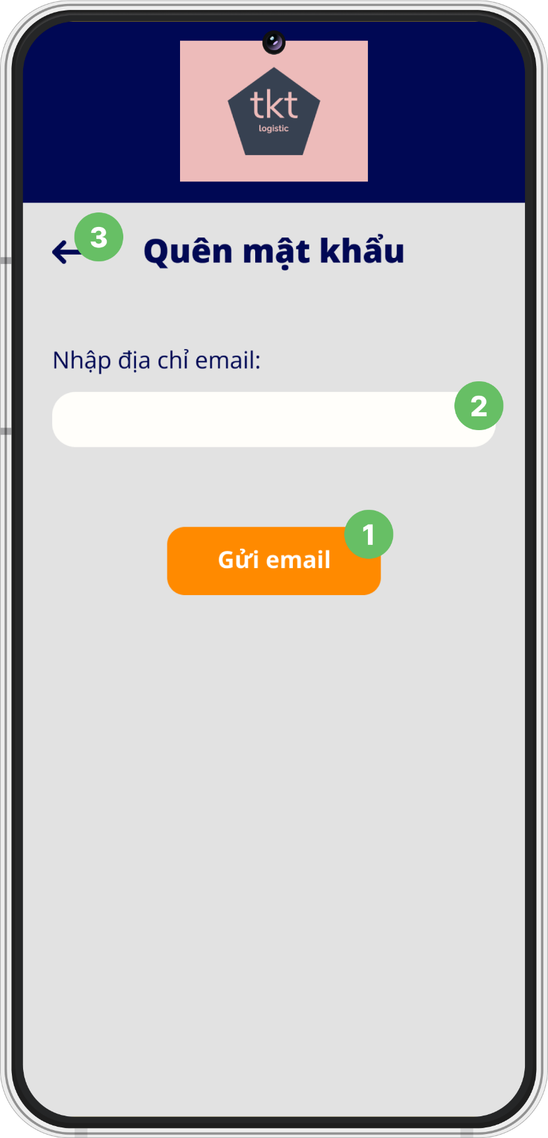

*Màn hình 22 – quên mật khẩu*

Thành phần giao diện:

| Đối tượng | Tên | Loại | Kiểu dữ liệu | Mô tả | Rules |
| --- | --- | --- | --- | --- | --- |
| 1 | Nút gửi email | Button | NA | Ấn vào để hệ thống kiểm tra email và gửi email xác nhận | NA |
| 2 | Ô nhập email | Text box | String | Ô để nhập email | NA |
| 3 | Nút trở về | Button | NA | Ấn vào để trở về | NA |

#### Màn hình quên mật khẩu khi email hợp lệ

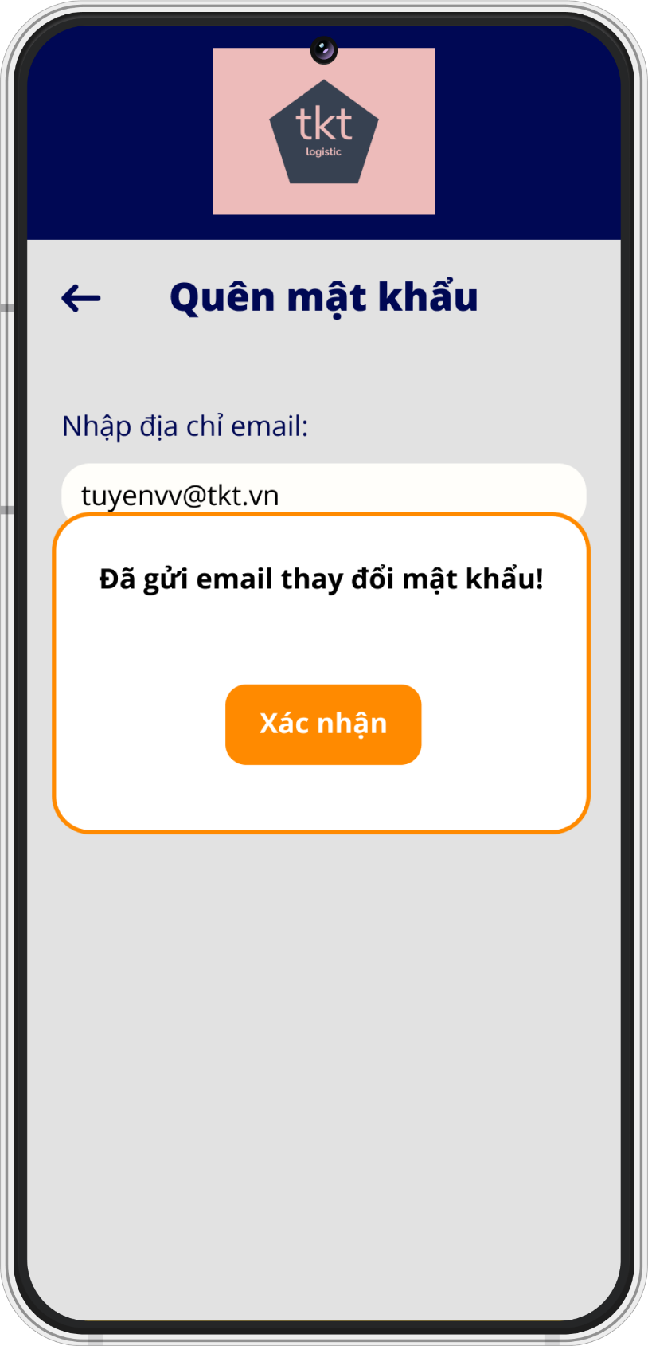

*Màn hình 23 – gửi email quên mật khẩu thành công*

#### Màn hình quên mật khẩu khi email không hợp lệ

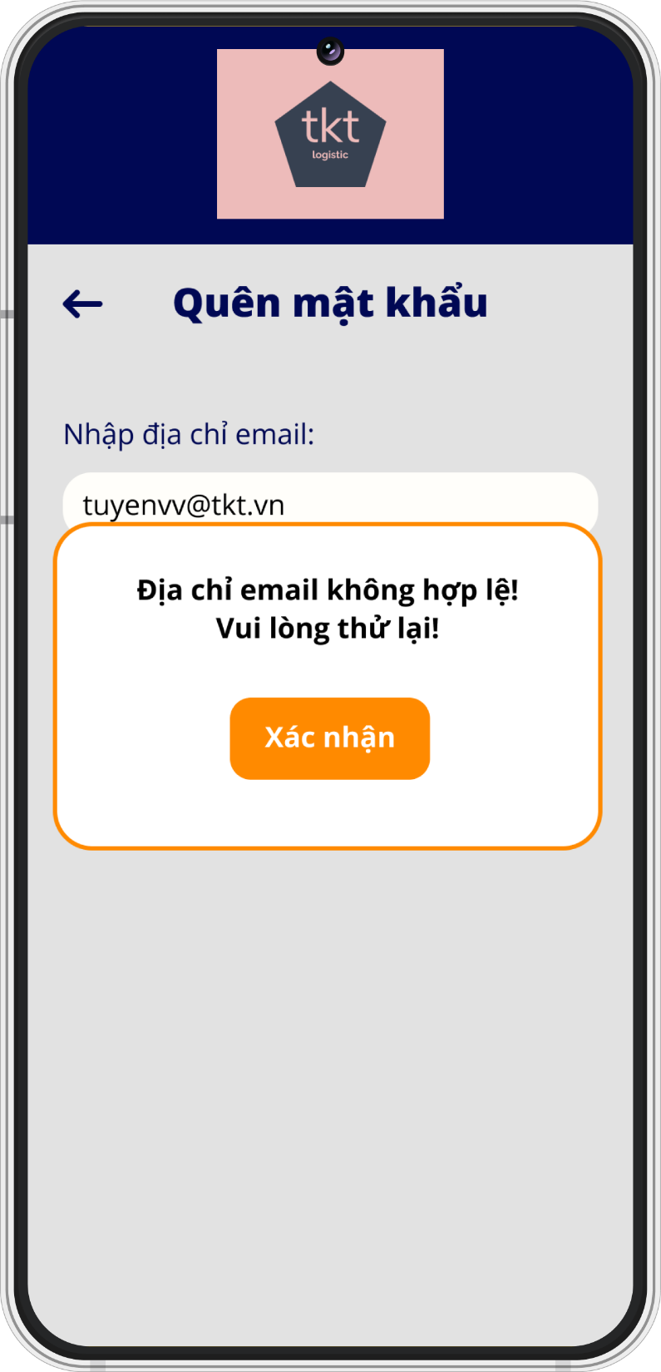

*Màn hình 24 – quên mật khẩu nhập email sai*

# YÊU CẦU PHI CHỨC NĂNG

An ninh: Hệ thống phải được bảo mật khỏi sự truy cập trái phép

Hiệu suất: Hệ thống phải có khả năng xử lý số lượng người dùng tối thiểu 1000 người 1 lúc mà không có bất kỳ sự suy giảm nào về hiệu suất

Khả năng mở rộng: Hệ thống phải có thể tăng hoặc giảm quy mô khi cần thiết

Khả dụng: Hệ thống phải luôn sẵn sàng ngoại trừ lúc bảo trì

Bảo trì: Hệ thống phải dễ bảo trì và cập nhật, bảo trì hệ thống định kỳ 6 tháng 1 lần

Khả năng sử dụng: Hệ thống phải dễ sử dụng